**BỘ GIÁO DỤC VÀ ĐÀO TẠO**

**ĐẠI HỌC DUY TÂN**

**KHOA CÔNG NGHỆ THÔNG TIN**



**XÂY DỰNG HỆ THỐNG QUẢN LÝ NHÀ XE**

**TÍCH HỢP THANH TOÁN TRỰC TUYẾN**

**TÀI LIỆU USERINTERFACE DESIGN**

**GIẢNG VIÊN HƯỚNG DẪN: ThS. NGUYỄN MINH NHẬT**

**NHÓM SINH VIÊN THỰC HIỆN:**

|  |  |  |  |
| --- | --- | --- | --- |
| 1. | Lê Văn Cường | - | 28211101747. |
| 2. | Huỳnh Thị Vy | - | 28201100721. |
| 3. | Phạm Đình Vân Ly | - | 28201104777. |
| 4. | Trần Thị Mai Yên | - | 28201103582. |
| 5. | Phan Thị Lệ Thi | - | 28201105193. |
| 6. | Trần Thanh Phương | - | 28211105084. |

**LỚP: CS 445** **CC.**

**Đà Nẵng, tháng 10/2025.**

**THÔNG TIN DỰ ÁN**

|  |  |  |  |
| --- | --- | --- | --- |
| **Dự án viết tắt** | QLNX | | |
| **Tên dự án** | Xây Dựng Hệ Thống Quản Lý Nhà Xe Tích Hợp Thanh Toán Trực Tuyến. | | |
| **Ngày bắt đầu** | 16/08/2025 | **Ngày kết thúc** | 06/10/2025 |
| **Nơi thực hiện** | Khoa Công nghệ thông tin – Đại học Duy Tân | | |
| **Giảng viên hướng dẫn** | ThS. Nguyễn Minh Nhật  Email: [nhatnm2010@gmail.com](mailto:nhatnm2010@gmail.com)  Phone: 0905125143 | | |
| **Chủ sở hữu**  **(Product Owner)** | ThS. Nguyễn Minh Nhật  Email: [nhatnm2010@gmail.com](mailto:nhatnm2010@gmail.com)  Phone: 0905125143 | | |
| **Quản lý dự án** | Huỳnh Thị Vy | vythi930309@gmail.com | 0386755402 |
| **Thành viên trong đội** | Lê Văn Cường | levancuong31012004@gmail.com | 0384301410 |
| Phạm Đình Vân Ly | vanly162325@gmail.com | 0395562405 |
| Phan Thị Lệ Thi | phanthiqnk@gmail.com | 0358393359 |
| Trần Thị Mai Yên | yenchs1007@gmail.com | 0788661792 |
| Trần Thanh Phương | thanhphuong1722004@gmail.com | 0946460282 |

**THÔNG TIN TÀI LIỆU**

|  |  |
| --- | --- |
| **Tên dự án** | Xây Dựng Hệ Thống Quản Lý Nhà Xe Tích Hợp Thanh Toán Trực Tuyến. |
| **Tiêu đề tài liệu** | Userinterface Design Document |
| **Người thực hiện** | Phan Thị Lệ Thi, Huỳnh Thị Vy. |

**LỊCH SỬ CHỈNH SỬA TÀI LIỆU**

|  |  |  |  |
| --- | --- | --- | --- |
| **Phiên bản** | **Người chỉnh sửa** | **Ngày** | **Ghi chú** |
| 1.0 | Phan Thị Lệ Thi | 21/08/2025 | Tạo tài liệu |
| 1.1 | Huỳnh Thị Vy | 22/08/2025 | Hoàn thành tài liệu |

MỤC LỤC

1. SƠ ĐỒ LIÊN KẾT GIAO DIỆN 7

2. THIẾT KẾ GIAO DIỆN 9

2.1.Giao diện trang chủ 9

2.1.1.Bảng mẫu 9

2.1.2.Đặc tả chi tiết 10

2.2.Giao diện tuyến đường phổ biến 11

2.2.1.Bảng mẫu 11

2.2.2.Đặc tả chi tiết 12

2.3.Giao diện liên hệ 13

2.3.1.Bảng mẫu 13

2.3.2.Đặc tả chi tiết 13

2.4.Giao diện tìm kiếm 14

2.4.1.Bảng mẫu 14

2.4.2.Đặc tả chi tiết 15

2.5.Giao diện đăng ký 16

2.5.1.Bảng mẫu 16

2.5.3.Đặc tả chi tiết 16

2.6.Giao diện đăng nhập 18

2.6.1.Bảng mẫu 18

2.6.2.Đặc tả chi tiết 18

2.7.Giao diện quên mật khẩu 20

2.7.1Bảng mẫu 20

2.7.2.Đặc tả chi tiết 20

2.8.Giao diện chi tiết chuyến đi 21

2.8.1.Bảng mẫu 21

2.8.2.Đặc tả chi tiết 22

2.9Giao diện chọn chuyến đi 23

2.9.1.Bảng mẫu 23

2.9.2.Đặc tả chi tiết 24

2.10.Giao diện thanh toán 25

2.10.1.Bảng mẫu 25

2.10.2.Đặc tả chi tiết 26

2.11. Giao diện xác nhận đặt vé thành công 28

2.11.1Bảng mẫu 28

2.11.2.Đặc tả chi tiết 29

2.12.Giao diện thông tin tài khoản 31

2.12.1.Bảng mẫu 31

2.12.2.Đặc tả chi tiết 31

2.13.Giao diện chuyến xe của tôi 33

2.13.1.Bảng mẫu 33

2.13.2.Đặc tả chi tiết 33

2.14. Giao diện đánh giá của tôi 35

2.14.1. Bảng mẫu 35

2.14.2. Đặc tả chi tiết 36

2.15. Giao diện thống kê 37

2.15.1. Bảng mẫu 37

2.15.2. Đặc tả chi tiết 38

2.16. Giao diện quản lý Booking 40

2.16.1.Bảng mẫu 40

2.16.2.Đặc tả chi tiết 41

2.17. Giao diện quản lý xe 44

2.17.1.Bảng mẫu 44

2.17.2.Đặc tả chi tiết 46

2.18. Giao diện quản lý tài khoản 49

2.18.1.Bảng mẫu 49

2.18.2. Đặc tả chi tiết 49

2.19 Giao diện quản lý chuyến đi 51

2.19.1. Bảng mẫu 51

2.19.2. Đặc tả chi tiết 52

2.20 Giao diện quản lý đánh giá 54

2.20.1Bảng mẫu 54

2.20.2 Đặc tả chi tiết 55

2.21 Giao diện quản lý vé 58

2.21.1 Bảng mẫu 58

2.21.2 Đặc tả chi tiết 58

2.22 Giao diện quản lý phản hồi 60

2.22.1 Bảng mẫu 60

2.22.2 Đặc tả chi tiết 61

1. **SƠ ĐỒ LIÊN KẾT GIAO DIỆN**

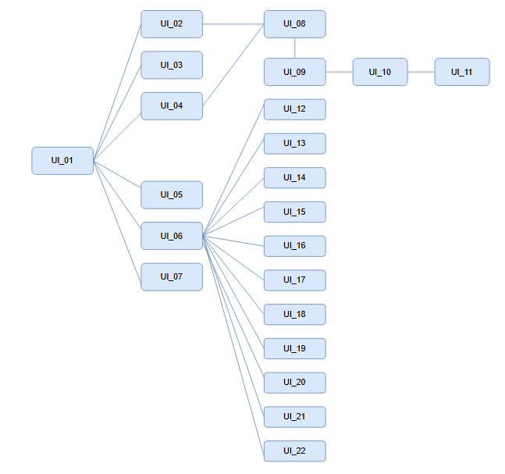

* Trong đó:

|  |  |  |
| --- | --- | --- |
| **Mã UI** | **Tên** | **Ý nghĩa** |
| UI_01 | Trang chủ | Trang chủ của hệ thống đặt vé xe |
| UI_02 | Tuyến đường phổ biến | Hiển thị danh sách các tuyến đường xe |
| UI_03 | Liên hệ | Hiển thị thông tin liên hệ với nhà xe/hỗ trợ Người dùng |
| UI_04 | Tìm kiếm (kết quả tìm kiếm) | Tìm kiếm chuyến đi theo tuyến, ngày , giờ |
| UI_05 | Đăng ký | Đăng ký tài khoản người dùng |
| UI_06 | Đăng nhập | Giao diện đăng nhập |
| UI_07 | Quên mật khẩu | Chức năng lấy lại mật khẩu |
| UI_08 | Chi tiết chuyến đi | Hiển thị chi tiết chuyến đi sau khi tìm kiếm |
| UI_09 | Chọn chuyến đi | Hiển thị thông tin chi tiết chuyến đi được chọn |
| UI_10 | Thanh toán | Giao diện thực hiện thanh toán đặt vé |
| UI_11 | Xác nhận thanh toán thành công | Thông báo đặt vé và thanh toán thành công |
| UI_12 | Thông tin tài khoản | Hiển thị và chỉnh sửa thông tin cá nhân của Người dùng |
| UI_13 | Chuyến đi của tôi | Hiển thị danh sách các chuyến đi mà khách đã đặt |
| UI_14 | Đánh giá của tôi | Hiển thị các đánh giá mà khách đã gửi |
| UI_15 | Thống kê | Hiển thị thống kê đặt vé. Doanh thu chuyến đi |
| UI_16 | Quản lý Booking | Giao diện quản lý đặt vé |
| UI_17 | Quản lý xe | Giao diện quản lý thông tin xe |
| UI_18 | Quản lý tài khoản | Giao diện quản lý tài khoản người dùng |
| UI_19 | Quản lý chuyến đi | Giao diện quản lý thống kê |
| UI_20 | Quản lý đánh giá | Giao diện quản lý các chuyến đi |
| UI_21 | Quản lý Vé | Giao diện quản lý thông tin vé đã đặt |
| UI_22 | Quản lý phản hồi | Giao diện quản lý phản hồi, khiếu nại từ Người dùng |

1. **THIẾT KẾ GIAO DIỆN**
   1. **Giao diện trang chủ**

* + 1. **Bảng mẫu**

*Hình 2.1. Giao diện trang chủ*

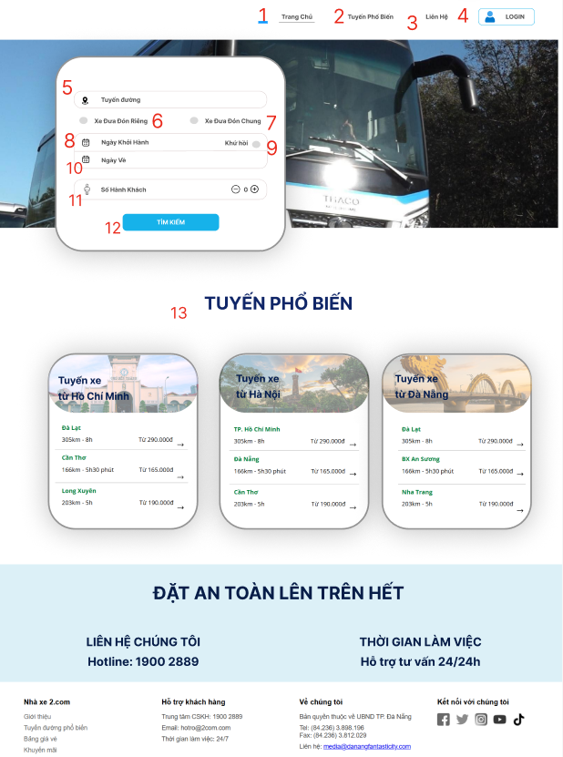

* + 1. **Đặc tả chi tiết**

|  |  |  |  |
| --- | --- | --- | --- |
| **Màn hình** | Trang chủ | | |
| **Mô tả** | Hệ thống cho phép người dùng tìm kiếm chuyến xe, chọn tuyến phổ biến và truy cập thông tin liên hệ. | | |
| **Truy cập** | Người dùng truy cập vào trang chủ. | | |
| **Đối tượng** | Người dùng | | |
| **Nội dung** | | | |
| **Mục** | **Kiểu** | **Dữ liệu** | **Mô tả** |
| 1 | Link lable | Trang chủ | Chuyển về trang chủ |
| 2 | Link lable | Tuyến phổ biến | Hiển thị danh sách tuyến phổ biến |
| 3 | Link lable | Liên hệ | Hiển thị thông tin hỗ trợ |
| 4 | Button | Login | Đăng nhập hệ thống |
| 5 | Dropdown list | Tuyến đường | Chọn tuyến đường muốn đi |
| 6 | Radio button | Xe đưa đón riêng | Chọn xe riêng |
| 7 | Radio button | Xe đưa đón chung | Chọn xe chung |
| 8 | Date Picker | Ngày khởi hành | Chọn ngày đi |
| 9 | Checkbox | Khứ hồi | Chọn **Khứ hồi** |
| 10 | Date Picker | Ngày về | Chọn ngày về |
| 11 | Input Number | Số hành khách | Cho phép chọn số lượng hành khách bằng nút + / - |
| 12 | Button | Nút tìm kiếm | Thực hiện tìm chuyến |
| 13 | Card | Thông tin tuyến xe | Thông tin từng tuyến (khoảng cách, thời gian, giá vé) |

|  |  |  |  |
| --- | --- | --- | --- |
| **Hoạt động** | | | |
| **Tên** | **Mô tả** | **Thành công** | **Thất bại** |
| Tìm chuyến xe | Người dùng nhập đầy đủ thông tin và bấm "Tìm kiếm" | Hiển thị danh sách chuyến xe phù hợp | Thông báo “Không tìm thấy chuyến xe” |
| Xem tuyến phổ biến | Người dùng chọn 1 tuyến trong danh sách phổ biến | Hiển thị chi tiết tuyến xe | Không có dữ liệu tuyến |
| Đăng nhập | Người dùng nhấn nút Login | Chuyển đến giao diện đăng nhập | Lỗi không đăng nhập được |
| Liên hệ | Người dùng nhấn “Liên hệ” | Hiển thị thông tin hỗ trợ | Không hiển thị được thông tin |

* 1. **Giao diện tuyến đường phổ biến**
     1. **Bảng mẫu**

Hình 2.2. Giao diện tuyến đường phổ biến

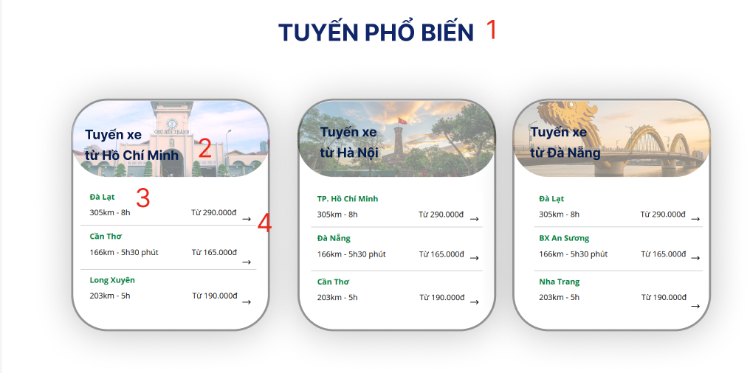

* + 1. **Đặc tả chi tiết**

|  |  |  |  |  |  |  |
| --- | --- | --- | --- | --- | --- | --- |
| **Màn hình** | | Tuyến phổ biến | | | | |
| **Mô tả** | | Màn hình hiển thị các tuyến xe phổ biến theo từng khu vực (từ Hồ Chí Minh, từ Hà Nội, từ Đà Nẵng), gồm thông tin khoảng cách, thời gian di chuyển và giá vé. | | | | |
| **Truy cập** | | Người dùng chọn mục “Tuyến phổ biến” từ trang chủ. | | | | |
| **Đối tượng** | | Người dùng | | | | |
| **Nội dung** | | | | | | |
| **Mục** | | **Kiểu** | **Dữ liệu** | | **Mô tả** | |
| 1 | | Text | Tiêu đề | | Hiển thị tiêu đề chính của màn hình: “Tuyến phổ biến” | |
| 2 | | Text | Tiêu đề card | | Hiển thị tiêu đề nhóm tuyến, ví dụ: “Tuyến xe từ Hồ Chí Minh” | |
| 3 | | Link label | Tên tuyến | | Hiển thị tên các tuyến xe, ví dụ: “Đà Lạt”, “Cần Thơ”, “Long Xuyên” | |
| 4 | | Text | Giá vé | | Hiển thị giá vé khởi điểm của tuyến, ví dụ: “Từ 290.000đ” | |
| **Hoạt động** | | | | | | |
| **Tên** | **Mô tả** | | | **Thành công** | | **Thất bại** |
| Xem tiêu đề | Người dùng truy cập màn hình Tuyến phổ biến | | | Hiển thị tiêu đề “Tuyến phổ biến” | | Không hiển thị tiêu đề |
| Xem nhóm tuyến | Người dùng nhìn thấy từng card nhóm tuyến (theo thành phố) | | | Hiển thị đầy đủ các nhóm tuyến (Hồ Chí Minh, Hà Nội, Đà Nẵng) | | Thiếu hoặc không tải được card |
| Xem tên tuyến | Người dùng chọn tên tuyến trong danh sách | | | Hiển thị thông tin chi tiết tuyến | | Không có dữ liệu tuyến |
| Xem giá vé | Người dùng quan sát giá vé khởi điểm | | | Hiển thị đúng giá vé khởi điểm | | Không hiển thị giá vé |

* 1. **Giao diện liên hệ**
     1. **Bảng mẫu**

Hình 2.3. Giao diện trang liên hệ

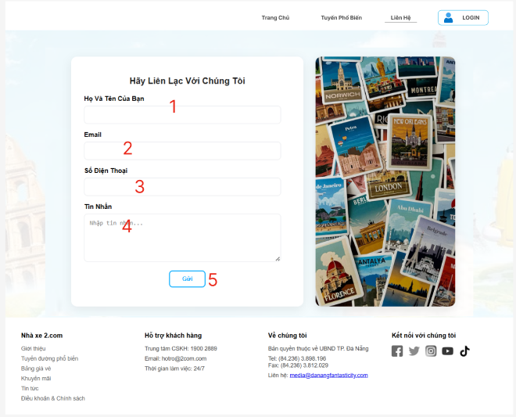

* + 1. **Đặc tả chi tiết**

|  |  |  |  |  |  |
| --- | --- | --- | --- | --- | --- |
| **Màn hình** | Liên hệ | | | | |
| **Mô tả** | Hệ thống cung cấp form để người dùng gửi thông tin liên hệ | | | | |
| **Truy cập** | Người dùng bấm vào “Liên Hệ” | | | | |
| **Đối tượng** | Người dùng muốn liên hệ với hệ thống để được hỗ trợ hoặc góp ý. | | | | |
| **Nội dung** | | | | | |
| **Mục** | **Kiểu** | **Dữ liệu** | | **Mô tả** | |
| 1 | Link lable | Trang chủ | | Chuyển về trang chủ | |
| 2 | Link lable | Tuyến phổ biến | | Hiển thị danh sách tuyến phổ biến | |
| 3 | Link lable | Liên hệ | | Hiển thị thông tin hỗ trợ | |
| 4 | Button | Login | | Đăng nhập hệ thống | |
| 5 | Textbox | Họ và tên | | Người dùng nhập họ và tên | |
| 6 | Textbox | Email | | Người dùng nhập địa chỉ email | |
| 7 | Textbox | Số điện thoại | | Người dùng nhập số điện thoạ | |
| 8 | Textarea | |  | | --- | | Tin nhắn |  |  | | --- | |  | | | Người dùng nhập nội dung tin nhắn | |
| 9 | Button | Gửi | | Gửi thông tin liên hệ đến hệ thống | |
| **Hoạt động** | | | | | |
| **Tên** | **Mô tả** | | **Thành công** | | **Thất bại** |
| Gửi thông tin liên hệ | Người dùng nhập đầy đủ thông tin và bấm nút ***Gửi*** | | Hệ thống lưu thông tin và thông báo gửi thành công | | Hiển thị thông báo lỗi khi thiếu thông tin hoặc sai định dạng email/số điện thoại |

* 1. **Giao diện tìm kiếm**
     1. **Bảng mẫu**

Hình 2.4. Giao diện tìm kiếm

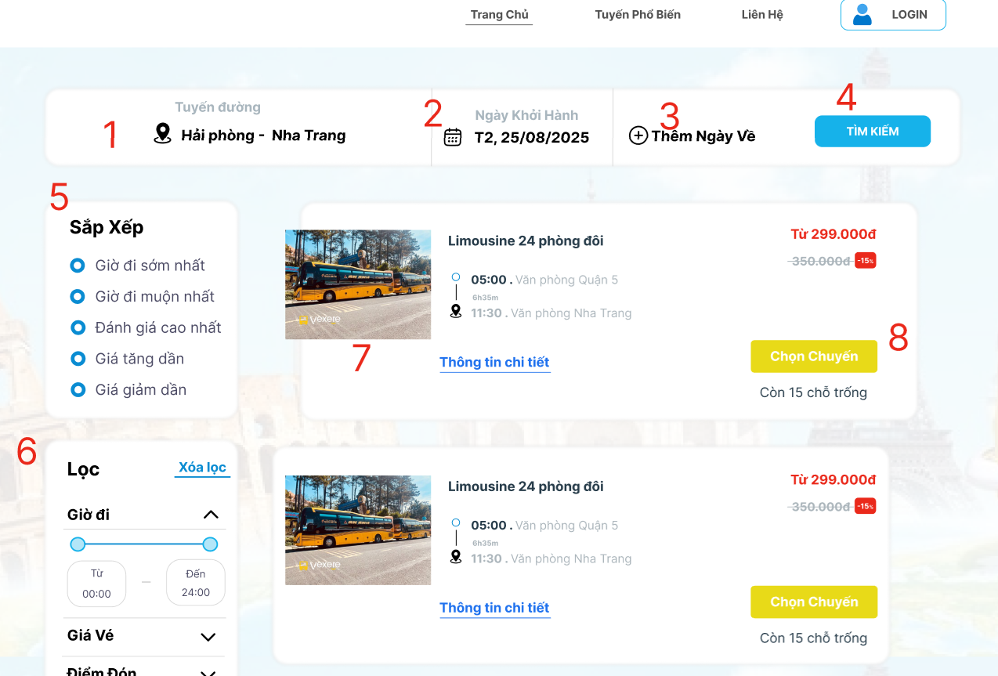

* + 1. **Đặc tả chi tiết**

|  |  |  |  |
| --- | --- | --- | --- |
| **Màn hình** | Hiển thị kết quả tìm kiếm | | |
| **Mô tả** | Hệ thống cho phép Người dùng tìm kiếm và hiển thị kết quả của chuyến đi đó | | |
| **Truy cập** | Người dùng truy cập vào “tìm kiếm” ở trang chủ | | |
| **Đối tượng** | Người dùng | | |
| **Nội dung** | | | |
| **Mục** | **Kiểu** | **Dữ liệu** | **Mô tả** |
| 1 | Dropdown list | Tuyến đường | Chọn tuyến đường muốn đi |
| 2 | Date Picker | Ngày khởi hành | |  | | --- | |  |  |  | | --- | | Chọn ngày khởi hành | |
| 3 | Date Picker | Ngày về | **Thêm ngày về** nếu muốn mua vé khứ hồi |
| 4 | Button | Tìm kiếm | Bấm nút **Tìm kiếm** để hiển thị các chuyến xe |
| 5 | Radio Button | Các tùy chọn sắp xếp | Chọn cách **sắp xếp chuyến xe** |
| 6 | Dropdown | Giờ, Giá, Điểm đón, Điểm trả, Nhà xe, Loại xe | Bộ **lọc nâng cao** để thu hẹp kết quả tìm kiếm |
| 7 | Link lable | Thông tin chi tiết | |  | | --- | |  |  |  | | --- | | Bấm vào "Thông tin chi tiết" để xem thông tin chuyến xe | |
| 8 | Button | Chọn chuyến | Bấm **"Chọn Chuyến"** để đặt vé xe tương ứng |
| **Hoạt động** | | | |
| **Tên** | **Mô tả** | **Thành công** | **Thất bại** |
| Tìm chuyến | Nhập thông tin và bấm “Tìm kiếm” | Hiển thị danh sách chuyến xe phù hợp | Không hiển thị kết quả hoặc báo lỗi |
| Lọc chuyến | Sử dụng bộ lọc để thu hẹp kết quả | Hiển thị kết quả đúng với bộ lọc | Không áp dụng đúng hoặc không thay đổi danh sách |
| Sắp xếp | Chọn tiêu chí sắp xếp | Danh sách thay đổi theo tiêu chí đã chọn | Không phản hồi hoặc sắp xếp sa |
| Xem chi tiết | Bấm "Thông tin chi tiết" | Hiển thị thông tin cụ thể của chuyến xe | Không mở trang chi tiết |
| Đặt vé | Bấm “Chọn chuyến” | Chuyển sang bước chọn ghế | Không phản hồi hoặc báo lỗi |

* 1. **Giao diện đăng ký**
     1. **Bảng mẫu**

Hình 2.5. Giao diện trang đăng ký

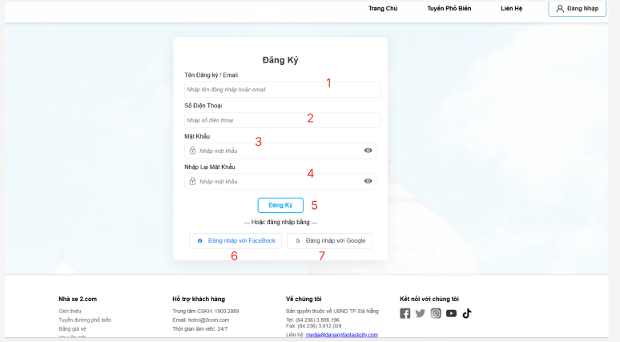

* + 1. **Đặc tả chi tiết**

|  |  |  |  |  |  |
| --- | --- | --- | --- | --- | --- |
| **Màn hình** | Đăng ký tài khoản | | | | |
| **Mô tả** | Hệ thống cho phép người dùng đăng ký tài khoản mới | | | | |
| **Truy cập** | Người dùng chọn nút **Đăng ký** từ giao diện trang chủ hoặc từ màn hình đăng nhập. | | | | |
| **Đối tượng** | Người dùng chưa có tài khoản. | | | | |
| **Nội dung** | | | | | |
| **Mục** | **Kiểu** | **Dữ liệu** | | **Mô tả** | |
| 1 | Textbox | Tên đăng ký | | Nhập tên đăng nhập hoặc email | |
| 2 | Textbox | |  | | --- | | Số điện thoại | | | Nhập số điện thoại liên hệ | |
| 3 | Textbox | Mật khẩu | | Nhập mật khẩu tài khoản | |
| 4 | Textbox | Nhập lại mật khẩu | | Nhập lại mật khẩu để xác nhận | |
| 5 | Button | |  | | --- | | Đăng ký | | | Thực hiện đăng ký tài khoản | |
| 6 | Link lable | Đăng nhập với Facebook | | Đăng nhập nhanh qua Facebook | |
| 7 | Link lable | Đăng nhập với Google | | Đăng nhập nhanh qua Google | |
| **Hoạt động** | | | | | |
| **Tên** | **Mô tả** | | **Thành công** | | **Thất bại** |
| Đăng ký tài khoản | Người dùng nhập email, số điện thoại, mật khẩu và bấm “Đăng ký” | | Tạo mới tài khoản và chuyển sang giao diện đăng nhập/trang chủ | | Hiển thị lỗi (email đã tồn tại, mật khẩu không trùng khớp, thiếu thông tin) |
| Xác nhận mật khẩu | Người dùng nhập lại mật khẩu tại ô “Nhập lại mật khẩu” | | Hai mật khẩu trùng khớp | | Thông báo “Mật khẩu không khớp” |
| Đăng nhập Facebook | Người dùng nhấn “Đăng nhập với Facebook” | | Hai mật khẩu trùng khớp | | Không kết nối được Facebook |
| Đăng nhập Google | Người dùng nhấn “Đăng nhập với Google” | | Đăng nhập thành công bằng Google | | Không kết nối được Google |

* 1. **Giao diện đăng nhập**
     1. **Bảng mẫu**

Hình 2.6. Giao diện trang đăng nhập

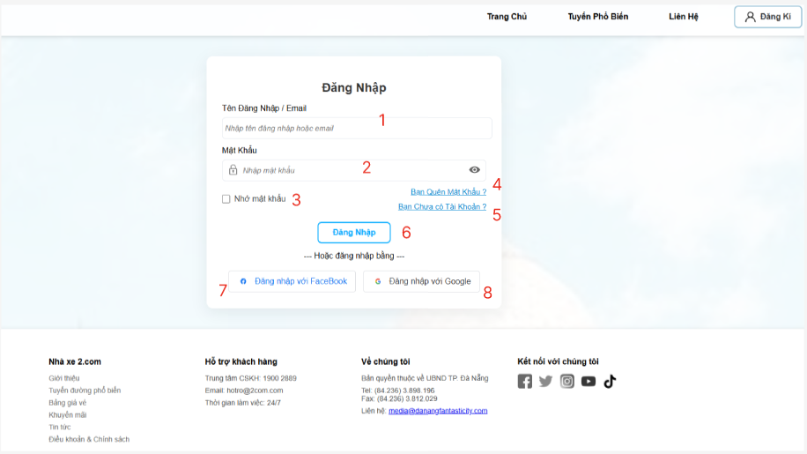

* + 1. **Đặc tả chi tiết**

|  |  |  |  |  |  |
| --- | --- | --- | --- | --- | --- |
| **Màn hình** | | Đăng nhập | | | |
| **Mô tả** | | Hệ thống cho phép người dùng nhập thông tin tài khoản để đăng nhập, hoặc lựa chọn đăng nhập qua Facebook/Google. | | | |
| **Truy cập** | | Người dùng chọn nút **Đăng nhập** từ giao diện trang chủ. | | | |
| **Đối tượng** | | Người dùng đã có tài khoản | | | |
| **Nội dung** | | | | | |
| **Mục** | **Kiểu** | | **Dữ liệu** | **Mô tả** | |
| 1 | Textbox | | Tên đăng nhập / Email | Người dùng nhập tên đăng nhập hoặc email | |
| 2 | Textbox | | Mật khẩu | Người dùng nhập mật khẩu | |
| 3 | Checkbox | | |  | | --- | |  |  |  | | --- | | Nhớ mật khẩu | | Ghi nhớ thông tin đăng nhập cho lần sau | |
| 4 | Link lable | | Quên mật khẩu | Chuyển đến giao diện khôi phục mật khẩu | |
| 5 | Link lable | | Chưa có tài khoản | Chuyển đến giao diện đăng ký tài khoản | |
| 6 | Button | | Đăng nhập | Thực hiện đăng nhập hệ thống | |
| 7 | Link lable | | Đăng nhập với Facebook | Đăng nhập qua tài khoản Facebook | |
| 8 | Link lable | | Đăng nhập với Google | Đăng nhập qua tài khoản Google | |
| **Hoạt động** | | | | | |
| **Tên** | **Mô tả** | | | **Thành công** | **Thất bại** |
| Đăng nhập hệ thống | Người dùng nhập email/tên đăng nhập và mật khẩu, bấm nút "Đăng nhập" | | | Đăng nhập thành công, chuyển đến trang chủ | Thông báo lỗi “Sai tên đăng nhập hoặc mật khẩu” |
| Ghi nhớ mật khẩu | Người dùng tick chọn “Nhớ mật khẩu” | | | Lưu thông tin đăng nhập cho lần tiếp theo | Không lưu được thông tin |
| Quên mật khẩu | Người dùng nhấn “Quên mật khẩu” | | | Chuyển sang giao diện khôi phục mật khẩu | Không hiển thị được trang khôi phục |
| Chưa có tài khoản | Người dùng nhấn “Chưa có tài khoản” | | | Chuyển sang giao diện đăng ký | Không hiển thị được trang đăng ký |
| Đăng nhập Facebook | Người dùng nhấn nút “Đăng nhập với Facebook” | | | Đăng nhập thành công bằng Facebook | Không kết nối được Facebook |
| Đăng nhập Google | Người dùng nhấn nút “Đăng nhập với Google” | | | Đăng nhập thành công bằng Google | Không kết nối được Google |

* 1. **Giao diện quên mật khẩu**
     1. **Bảng mẫu**

Hình 2.7. Giao diện trang quên mật khẩu

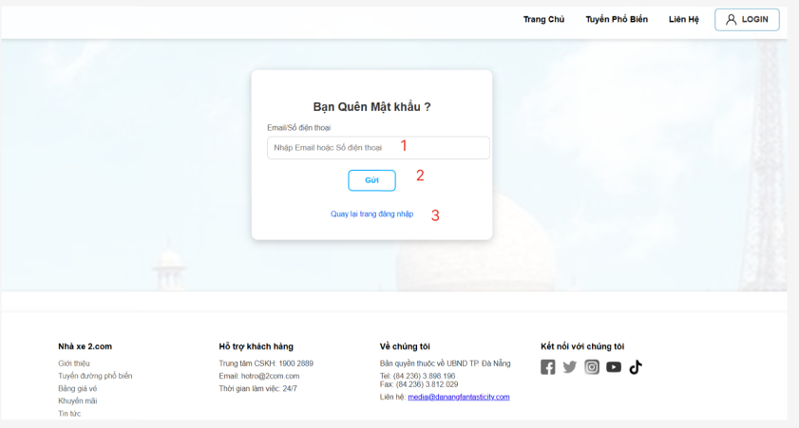

* + 1. **Đặc tả chi tiết**

|  |  |  |  |  |
| --- | --- | --- | --- | --- |
| **Màn hình** | Quên Mật Khẩu | | | |
| **Mô tả** | Hệ thống cho phép người dùng tạo lại mật khẩu bằng cách gửi mã qua số điện thoại hoặc email | | | |
| **Truy cập** | Người dùng bấm vào “Quên mật khẩu” từ trang đăng nhập | | | |
| **Đối tượng** | Người dùng | | | |
| **Nội dung** | | | | |
| **Mục** | **Kiểu** | **Dữ liệu** | **Mô tả** | |
| 1 | Textbox | Email/Số điện thoại | Người dùng nhập email hoặc số điện thoại đã đăng ký | |
| 2 | Button | Gửi | Gửi yêu cầu khôi phục mật khẩu | |
| 3 | Link lable | Quay lại trang đăng nhập | Trở về màn hình đăng nhập | |
| **Hoạt động** | | | | |
| **Tên** | **Mô tả** | | **Thành công** | **Thất bại** |
| Gửi yêu cầu khôi phục | Người dùng nhập email/số điện thoại và bấm “Gửi” | | Hệ thống gửi hướng dẫn khôi phục mật khẩu qua email/SMS | Hiển thị thông báo “Email/SĐT không tồn tại” |
| Quay lại đăng nhập | Người dùng chọn “Quay lại trang đăng nhập” | | Chuyển về màn hình đăng nhập | Không điều hướng được |

* 1. **Giao diện chi tiết chuyến đi**
     1. **Bảng mẫu**

Hình 2.8. Giao diện trang chi tiết chuyến đi

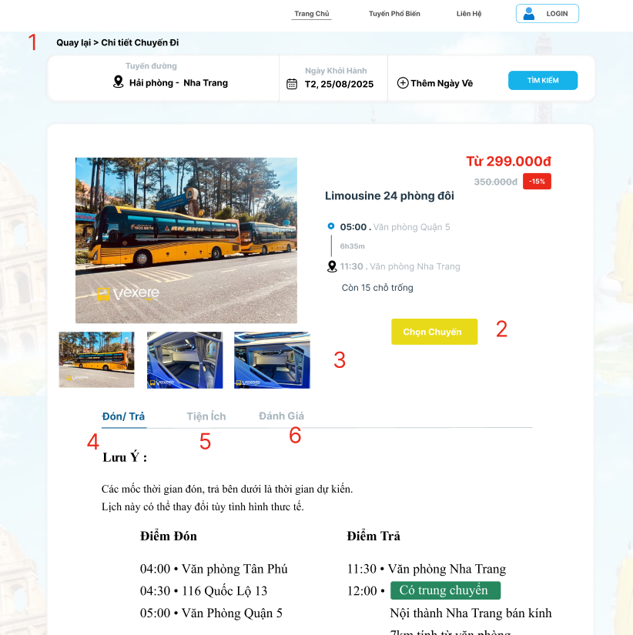

* + 1. **Đặc tả chi tiết**

|  |  |  |  |  |  |
| --- | --- | --- | --- | --- | --- |
| **Màn hình** | Chi tiết thông tin chuyến đi | | | | |
| **Mô tả** | Hệ thống cho phép người dùng xem thông tin chi tiết chuyến xe, chọn ghế, chọn điểm đón/trả, và tiếp tục đặt vé | | | | |
| **Truy cập** | Người dùng bấm vào nút “Chọn Chuyến” từ trang tìm kiếm chuyến xe | | | | |
| **Đối tượng** | Người dùng | | | | |
| **Nội dung** | | | | | |
| **Mục** | **Kiểu** | **Dữ liệu** | | **Mô tả** | |
| 1 | Button | Quay lại | | Bấm nút quay lại để hquay lại trang tìm kiếm | |
| 2 | Button | Chọn chuyến | | Nút **“Chọn Chuyến”** để bắt đầu đặt vé | |
| 3 | Image | Hình ảnh xe | | Hình ảnh thực tế xe limousine | |
| 4 | Tab | Hình ảnh xe | | Tab **Đón/Trả** – thời gian và địa điểm đón/trả | |
| 5 | Tab | Dữ liệu chuyến đi | | Tab **Tiện ích** – hiển thị các tiện nghi có trên xe | |
| 6 | Tab | Danh sách tiện ích | | Tab **Đánh giá** – điểm đánh giá, phản hồi Người dùng | |
| **Hoạt động** | | | | | |
| **Tên** | **Mô tả** | | **Thành công** | | **Thất bại** |
| Mở chi tiết chuyến | Bấm “Chọn Chuyến” để xem chi tiết | | Hiển thị đúng thông tin chuyến | | Không phản hồi hoặc hiển thị sai |

* 1. **Giao diện chọn chuyến đi**
     1. **Bảng mẫu**

Hình 2.9.1. Giao diện popup Chọn chỗ ngồi

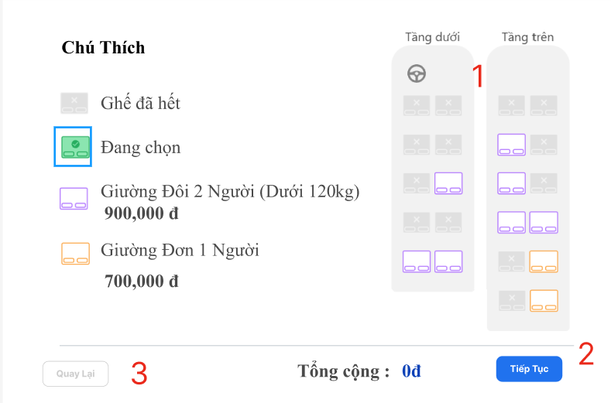

Hình 2.9.2. Giao diện popup Chọn điểm đón/ điểm trả

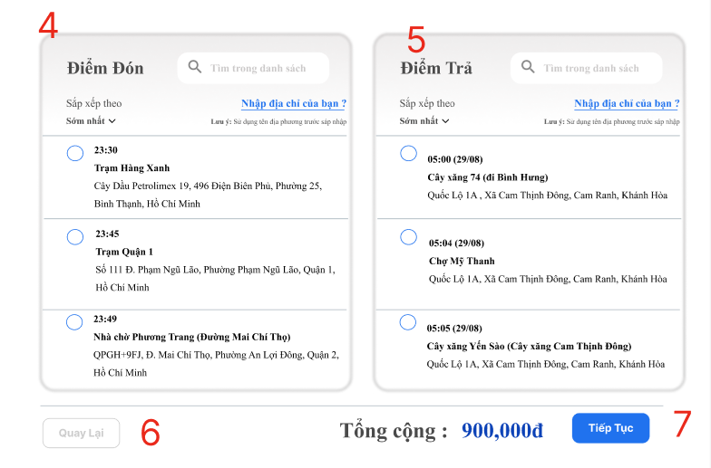

* + 1. **Đặc tả chi tiết**

|  |  |  |  |  |  |
| --- | --- | --- | --- | --- | --- |
| **Màn hình** | Chọn chuyến đi | | | | |
| **Mô tả** | Hệ thống cho phép người dùng chọn chuyến đi, điếm đón/ điểm trả | | | | |
| **Truy cập** | Người dùng truy cập vào “chi tiết chuyến đi” sau đó chọn chuyến | | | | |
| **Đối tượng** | Người dùng | | | | |
| **Nội dung** | | | | | |
| **Mục** | **Kiểu** | **Dữ liệu** | | **Mô tả** | |
| 1 | Type | Chỗ ngồi | | Phân biết ghế đã đặt/ chưa đặt/ đang chọn | |
| 2 | Button | Tiếp tục | | Nút **Tiếp tục** để sang bước tiếp theo | |
| 3 | Button | Quay lại | | Nút **Quay lại** để quay về bước trước | |
| 4 | Radio Button | Danh sách điểm đón | | Chọn **điểm đón** từ danh sách popup | |
| 5 | Radio Button | Danh sách điểm trả | | Chọn **điểm trả** từ danh sách popup | |
| 6 | Button | Quay lại | | Nút quay lại trong popup để xác nhận chọn điểm đón/trả | |
| **Hoạt động** | | | | | |
| **Tên** | **Mô tả** | | **Thành công** | | **Thất bại** |
| Chọn ghế | Click vào ghế còn trống | | Ghế chuyển trạng thái “đang chọn” | | Không cho chọn hoặc báo lỗi |
| Chọn điểm đón | Chọn một điểm trong danh sách | | Ghi nhận điểm đón | | Không ghi nhận hoặc báo lỗi |
| Chọn điểm trả | Chọn một điểm trong danh sách | | Ghi nhận điểm trả | | Không ghi nhận hoặc báo lỗi |
| Tiếp tục đặt vé | Sau khi chọn ghế, điểm đón/trả → bấm “Tiếp tục” | | Chuyển sang bước thanh toán | | Chuyển sang bước thanh toán |
| Mở chi tiết chuyến | Bấm “Chọn Chuyến” để xem chi tiết | | Hiển thị đúng thông tin chuyến | | Không phản hồi hoặc hiển thị sai |
| Chọn ghế | Click vào ghế còn trống | | Ghế chuyển trạng thái “đang chọn” | | Không cho chọn hoặc báo lỗi |

* 1. **Giao diện thanh toán**
     1. **Bảng mẫu**

Hình 2.10. Giao diện trang thanh toán

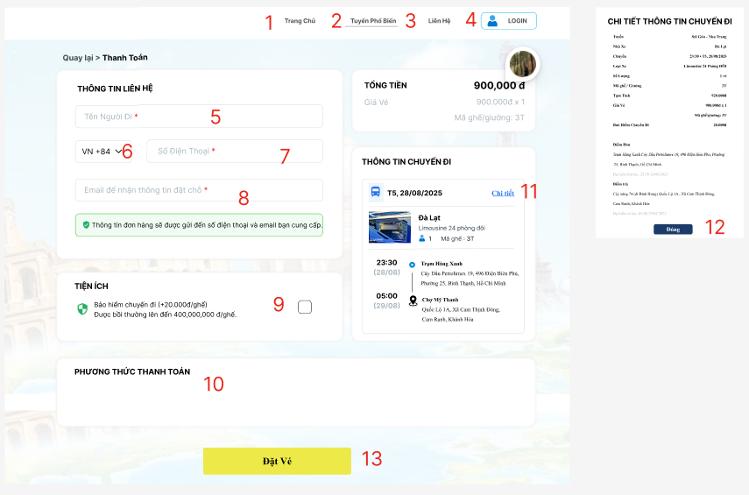

* + 1. **Đặc tả chi tiết**

|  |  |  |  |
| --- | --- | --- | --- |
| **Màn hình** | Thanh Toán | | |
| **Mô tả** | Hệ thống có thể cho phép người dùng nhập thông tin liên hệ, chọn phương thức thanh toán và xác nhận đặt vé. | | |
| **Truy cập** | Người dùng bấm nút "Đặt vé" từ màn hình chọn chuyến đi. | | |
| **Đối tượng** | Người dùng | | |
| **Nội dung** | | | |
| **Mục** | **Kiểu** | **Dữ liệu** | **Mô tả** |
| 1 | Link lable | Trang chủ | Chuyển về trang chủ |
| 2 | Link lable | Tuyến phổ biến | Hiển thị danh sách tuyến phổ biến |
| 3 | Link lable | Liên hệ | Hiển thị thông tin hỗ trợ |
| 4 | Button | Login | Người dùng đã đăng nhập hệ thống |
| 5 | Textbox | Tên người đặt | Người dùng nhập tên để hệ thống lưu thông tin đặt vé |
| 6 | Dropdown | Mã quốc gia (VN +84) | Người dùng chọn mã quốc gia |
| 7 | Textbox | Số điện thoại | Người dùng nhập số điện thoại nhận thông báo |
| 8 | Textbox | Email | Người dùng nhập email để nhận vé điện tử |
| 9 | Checkbox | Tiện ích thêm | Chọn thêm dịch vụ hỗ trợ (ví dụ: đưa đón, bảo hiểm hành lý) |
| 10 | |  | | --- | | Radio Button | | Phương thức thanh toán | Chọn cách thanh toán (ví dụ: Ví điện tử, Chuyển khoản, Tiền mặt) |
| 11 | Link lable | Thông tin chuyến đi | Hiển thị tên tuyến, ngày đi, giờ đi, giờ đến, điểm đón/trả |
| 12 | Button | Đóng | Sau khi đã xem xong thì đóng thông tin chi tiết chuyến đi |
| 13 | Button | Đặt vé | Xác nhận thông tin và chuyển sang trang xác nhận |
| **Hoạt động** | | | |
| **Tên** | **Mô tả** | **Thành công** | **Thất bại** |
| Nhập thông tin | Người dùng nhập đầy đủ thông tin liên hệ | Hệ thống chấp nhận thông tin | Hiển thị lỗi nếu để trống hoặc sai định dạng |
| Chọn phương thức thanh toán | Người dùng chọn 1 phương thức thanh toán | Hệ thống lưu lại phương thức đã chọn | Không cho phép tiếp tục nếu chưa chọn phương thức |
| Đặt vé | Bấm nút “Đặt vé” để hoàn tất đặt chỗ | Chuyển đến màn hình xác nhận thanh toán thành công | Hiển thị thông báo lỗi (lỗi kết nối, không lưu được đơn hàng) |

## **2.11 Giao diện xác nhận đặt vé thành công**

* + 1. **Bảng mẫu**

Hình 2.11.1. Giao diện trang đặt vé thành công

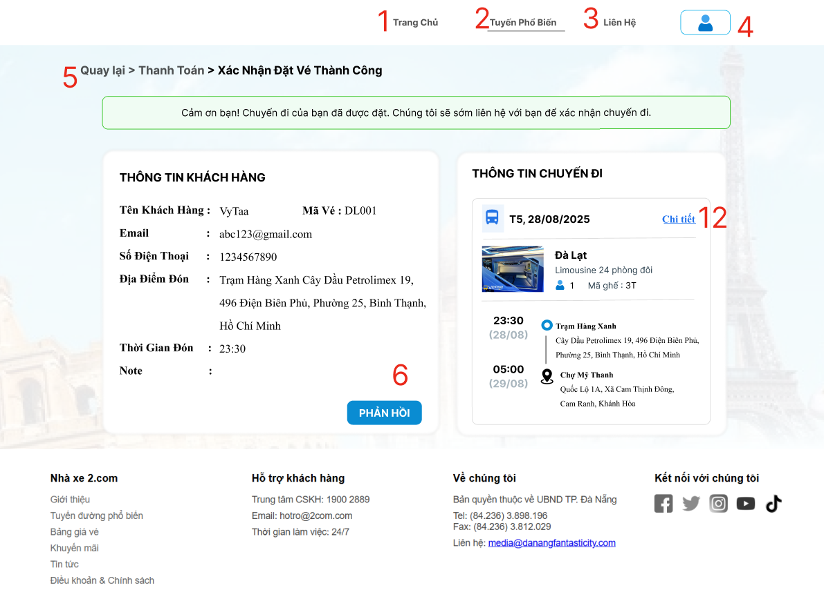

Hình 2.11.2 Giao diện popup Phản hồi Hình 2.11.3 Giao diện popup chi tiết

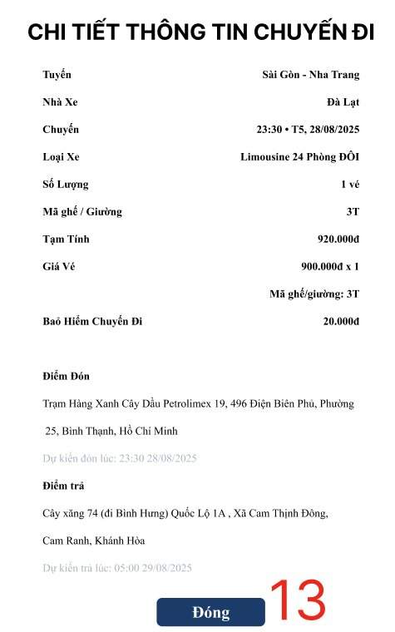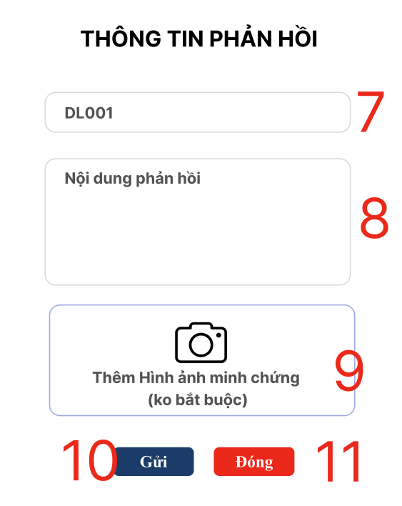

* + 1. **Đặc tả chi tiết**

|  |  |  |  |
| --- | --- | --- | --- |
| **Màn hình** | Xác Nhận Đặt Vé Thành Công | | |
| **Mô tả** | Hiển thị thông tin người dùng và chuyến đi để xác nhận đặt vé thành công. | | |
| **Truy cập** | Hệ thống tự động chuyển đến sau khi Người dùng thanh toán thành công. | | |
| **Đối tượng** | Người dùng | | |
| **Nội dung** | | | |
| **Mục** | **Kiểu** | **Dữ liệu** | **Mô tả** |
| 1 | Link lable | Trang chủ | Chuyển về trang chủ |
| 2 | Link lable | Tuyến phổ biến | Hiển thị danh sách tuyến phổ biến |
| 3 | Link lable | Liên hệ | Hiển thị thông tin hỗ trợ |
| 4 | Button | Login | Người dùng đã đăng nhập hệ thống |
| 5 | Text | Thông báo đặt vé thành công | Hiển thị trạng thái “Xác nhận đặt vé thành công” |
| 6 | Button | Phản hồi | Nhấn để mở popup Thông Tin Phản Hồi |
| 7 | Textbox | Nhập mã vé | Nhập mã vé chuyến đi cần phản hồi |
| 8 | Textbox | Nhập nội dung phản hồi | Nhập nội dung Người dùng muốn phản hồi |
| 9 | Textbox | Hình ảnh minh chứng (nếu có) | Gửi hình ảnh minh chứng (nếu có) |
| 10 | Button | Gửi | Bấm “Gửi” để gửi phản hồi đến nhà xe |
| 11 | button | Đóng | Bấm “Đóng” nếu Người dùng không muốn phản hồi |
| 12 | Link lable | Chi tiết | Bấm vào “chi tiết” nếu Người dùng muốn xem chi tiết chuyến đi |
| 13 | Button | Đóng | Bấm “đóng” khi Người dùng đã xem xong |
| **Hoạt động** | | | |
| **Tên** | **Mô tả** | **Thành công** | **Thất bại** |
| Xem chi tiết chuyến đi | Người dùng bấm nút xem chi tiết | Popup Chi Tiết Chuyến Đi hiển thị | Không hiển thị nếu lỗi tải dữ liệu |
| Đóng popup chi tiết | Người dùng bấm nút “Đóng” | Popup tắt, trở lại màn hình chính | Popup không đóng được |
| Mở popup phản hồi | Người dùng bấm nút “Phản hồi” | Popup phản hồi hiển thị | Không hiển thị nếu lỗi giao diện |
| Gửi phản hồi | Người dùng nhập nội dung và bấm “Gửi” | Hiển thị thông báo cảm ơn, lưu phản hồi vào hệ thống | Hiện thông báo lỗi nếu chưa nhập nội dung hoặc lỗi kết nối |
| Đóng popup phản hồi | Người dùng bấm nút “Đóng” | Popup tắt, trở lại màn hình chính | Popup không đóng được |

* 1. **Giao diện thông tin tài khoản** 
     1. **Bảng mẫu**

Hình 2.12. Giao diện trang thông tin tài khoản

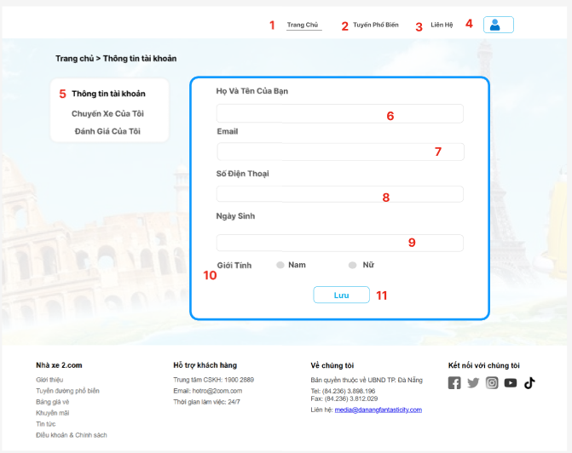

* + 1. **Đặc tả chi tiết**

|  |  |  |  |  |  |
| --- | --- | --- | --- | --- | --- |
| **Màn hình** | Thông tin tài khoản | | | | |
| **Mô tả** | Hệ thống cho phép Người dùng xem và cập nhật thông tin tài khoản cá nhân | | | | |
| **Truy cập** | Người dùng bấm vào “Thông tin tài khoản” | | | | |
| **Đối tượng** | Người dùng đã đăng nhập | | | | |
| **Nội dung** | | | | | |
| **Mục** | **Kiểu** | **Dữ liệu** | | **Mô tả** | |
| 1 | Link lable | Trang chủ | | Chuyển về trang chủ | |
| 2 | Link lable | Tuyến phổ biến | | Hiển thị danh sách tuyến phổ biến | |
| 3 | Link lable | Liên hệ | | Hiển thị thông tin hỗ trợ | |
| 4 | Button | Login | | Người dùng đã đăng nhập hệ thống | |
| 5 | Link lable | Thông tin tài khoản | | Người dùng vào trang thông tin tài khoản | |
| 6 | Text Box | Họ và tên | | Cho phép nhập tên người dùng | |
| 7 | Text Box | Email | | Nhập địa chỉ email hợp lệ | |
| 8 | Text Box | Số điện thoại | | Nhập số điện thoại | |
| 9 | Text Box | Ngày sinh | | Nhập ngày sinh người dùng | |
| 10 | Radio Button | Nam / Nữ | | Chọn giới tính | |
| 11 | Button | Lưu | | Nút **"Lưu"** để cập nhật thông tin | |
| **Hoạt động** | | | | | |
| **Tên** | **Mô tả** | | **Thành công** | | **Thất bại** |
| Xem thông tin | Tải dữ liệu tài khoản lên form | | Hiển thị đúng thông tin cá nhân | | Không hiển thị hoặc hiển thị sai |
| Cập nhật thông tin | Nhập thông tin mới và bấm “Lưu” | | Hiển thị thông báo cập nhật thành công | | Báo lỗi (ví dụ: thiếu trường, sai định dạng email/số điện thoại) |

* 1. **Giao diện chuyến xe của tôi** 
     1. **Bảng mẫu**

Hình 2.13.1 Giao diện chuyến xe của tôi

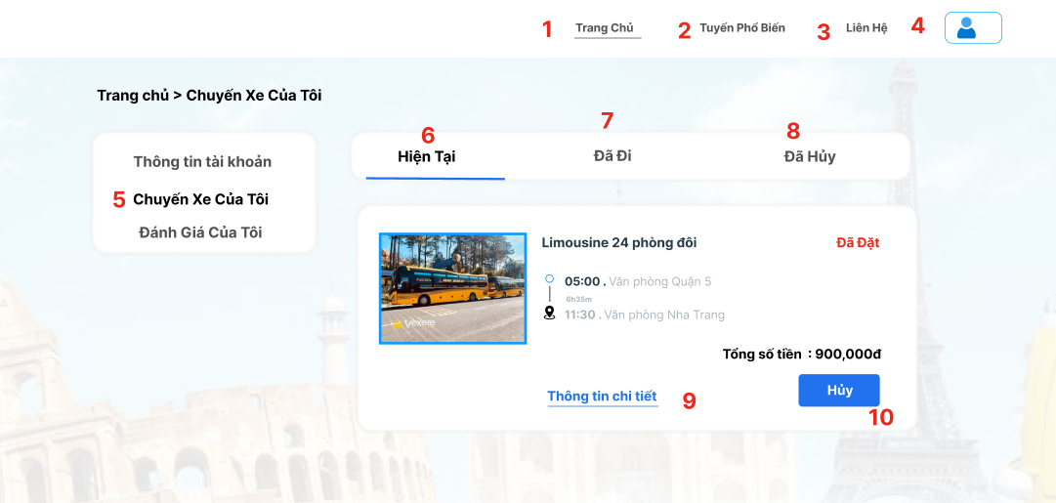

Hình 2.13.2 Giao diện Popup Hủy

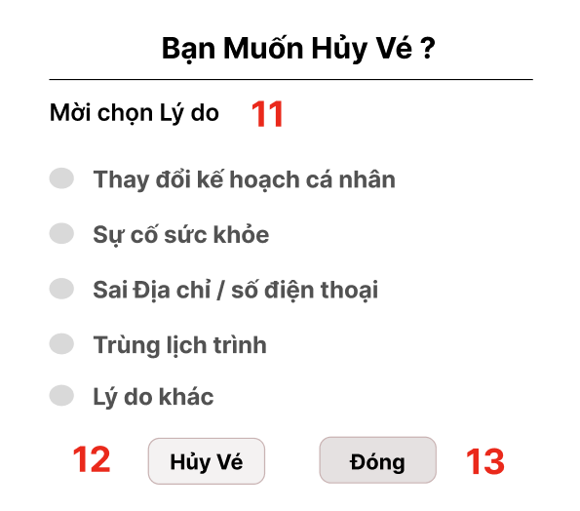

* + 1. **Đặc tả chi tiết**

|  |  |  |  |  |  |
| --- | --- | --- | --- | --- | --- |
| **Màn hình** | Chuyến đi của tôi | | | | |
| **Mô tả** | Hệ thống cho phép Người dùng xem chuyến xe và hủy chuyến khi không có nhu cầu đi nữa | | | | |
| **Truy cập** | Người dùng bấm vào “chuyến đi của tối” | | | | |
| **Đối tượng** | Người dùng đã đăng nhập | | | | |
| **Nội dung** | | | | | |
| **Mục** | **Kiểu** | **Dữ liệu** | | **Mô tả** | |
| 1 | Link lable | Trang chủ | | Chuyển về trang chủ | |
| 2 | Link lable | Tuyến phổ biến | | Hiển thị danh sách tuyến phổ biến | |
| 3 | Link lable | Liên hệ | | Hiển thị thông tin hỗ trợ | |
| 4 | Button | Login | | Người dùng đã đăng nhập hệ thống | |
| 5 | Link lable | Chuyến xe của tôi | | Người dùng vào trang chuyến xe của tôi | |
| 6 | Tab |  | | Hiển thị danh sách chuyến xe hiện tại | |
| 7 | Tab |  | | Hiển thị danh sách chuyến xe đã đi | |
| 8 | Tab |  | | Hiển thị danh sách chuyến xe đã hủy | |
| 9 | Link lable | Thông tin chi tiết | | Xem chi tiết chuyến xe | |
| 10 | Button | Hủy | | Nút “Hủy” chuyến xe | |
| 11 | Check Box | Lý do hủy vé | | Chọn lý do muốn hủy vé | |
| 12 | Button | Hủy vé | | Sau khi đã chọn lý do, bấm “Hủy vé” để được hủy vé chuyến xe | |
| 13 | Button | Đóng | | Bấm “Đóng” popup nếu Người dùng không muốn hủy vé nữa | |
| **Hoạt động** | | | | | |
| **Tên** | **Mô tả** | | **Thành công** | | **Thất bại** |
| Xem danh sách chuyến | Hiển thị đúng danh sách theo tab (Hiện Tại, Đã Đi, Đã Huỷ) | | Hiển thị đúng trạng thái và nội dung | | Không hiển thị hoặc sai trạng thái |
| Xem chi tiết | Nhấn vào “Thông tin chi tiết” để xem thông tin chuyến cụ thể | | Hiển thị màn hình chi tiết chuyến | | Không chuyển trang hoặc báo lỗi |
| Huỷ chuyến | Nhấn nút “Huỷ” nếu được phép | | Chuyển sang trạng thái “Đã Huỷ” | | Báo lỗi hoặc không xử lý được |

* 1. **Giao diện đánh giá của tôi** 
     1. **Bảng mẫu**

Hình 2.14.1 Giao diện trang đánh giá của tôi

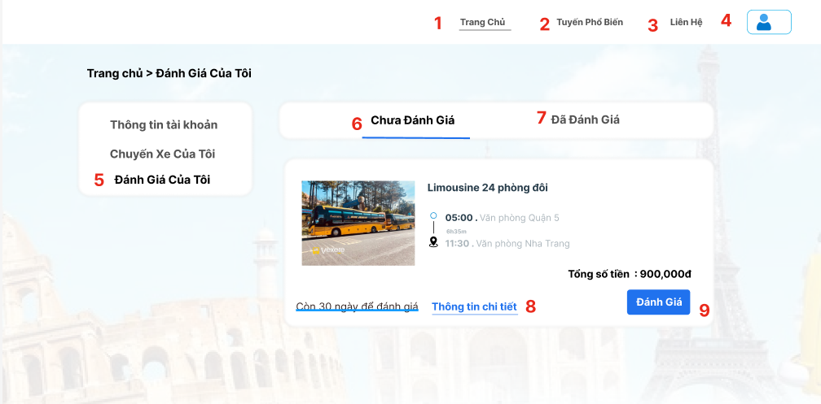

Hình 2.14.2. Giao diện popup Đánh giá

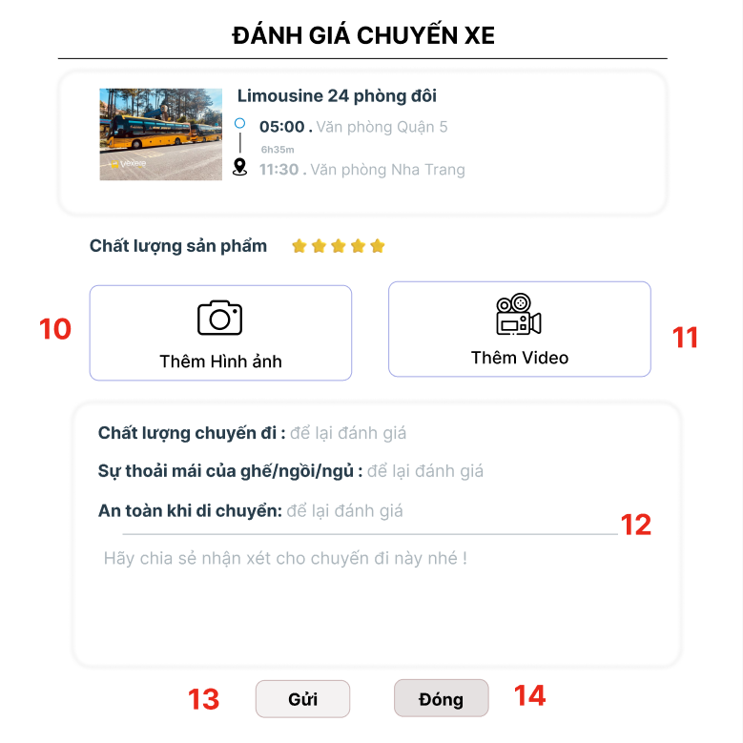

* + 1. **Đặc tả chi tiết**

|  |  |  |  |  |  |
| --- | --- | --- | --- | --- | --- |
| **Màn hình** | Đánh giá của tôi | | | | |
| **Mô tả** | Hệ thống cho phép Người dùng xem các chuyến xe đã đi và gửi đánh giá chất lượng | | | | |
| **Truy cập** | Người dùng bấm vào “Đánh giá của tôi” | | | | |
| **Đối tượng** | Người dùng đã đi chuyến và có quyền đánh giá | | | | |
| **Nội dung** | | | | | |
| **Mục** | **Kiểu** | **Dữ liệu** | | **Mô tả** | |
| 1 | Link lable | Trang chủ | | Chuyển về trang chủ | |
| 2 | Link lable | Tuyến phổ biến | | Hiển thị danh sách tuyến phổ biến | |
| 3 | Link lable | Liên hệ | | Hiển thị thông tin hỗ trợ | |
| 4 | Button | Login | | Người dùng đã đăng nhập hệ thống | |
| 5 | Link lable | Đánh giá của tôi | | Người dùng vào trang đánh giá của tôi | |
| 6 | Tab |  | | Tab chưa đánh giá được mặc định khi đã hoàn thành chuyến đi | |
| 7 | Tab |  | | Qua Tab “Đã đánh giá” để xem đánh giá của Người dùng đi trước | |
| 8 | Link lable | Thông tin chi tiết | | Xem **Thông tin chi tiết** chuyến xe | |
| 9 | Button | Đánh giá | | Nút Đánh giá – mở popup đánh giá | |
| 10 | Text box | File (Image) | | Thêm hình ảnh minh hoạ cho đánh giá | |
| 11 | Text box | File (Video) | | Thêm video minh hoạ | |
| 12 | Text box |  | | Nhập nội dung đánh giá các tiêu chí: chất lượng, thoải mái, an toàn | |
| 13 | Button | Gửi | | Nút “Gửi” đánh giá khi Người dùng đã điền đầy đủ thông tin đánh giá | |
| 14 | Button | Đóng | | Nút “**Đóng”** popup nếu Người dùng không đánh giá | |
| **Hoạt động** | | | | | |
| **Tên** | **Mô tả** | | **Thành công** | | **Thất bại** |
| Hiển thị danh sách đánh giá | Tách rõ danh sách **chưa đánh giá** và **đã đánh giá** | | Hiển thị đúng, cập nhật theo trạng thái | | Trống, hiển thị sai hoặc lỗi phân loại |
| Gửi đánh giá | Nhấn nút “Gửi” sau khi nhập thông tin | | Hiện thông báo thành công, cập nhật trạng thái chuyến sang “Đã đánh giá” | | Báo lỗi thiếu nội dung, lỗi server |
| Upload hình/video | Chọn file để upload kèm | | Hiển thị preview và đính kèm | | Không tải được, định dạng sai |

* 1. **Giao diện thống kê** 
     1. **Bảng mẫu**

Hình 2.15. Giao diện trang thống kế

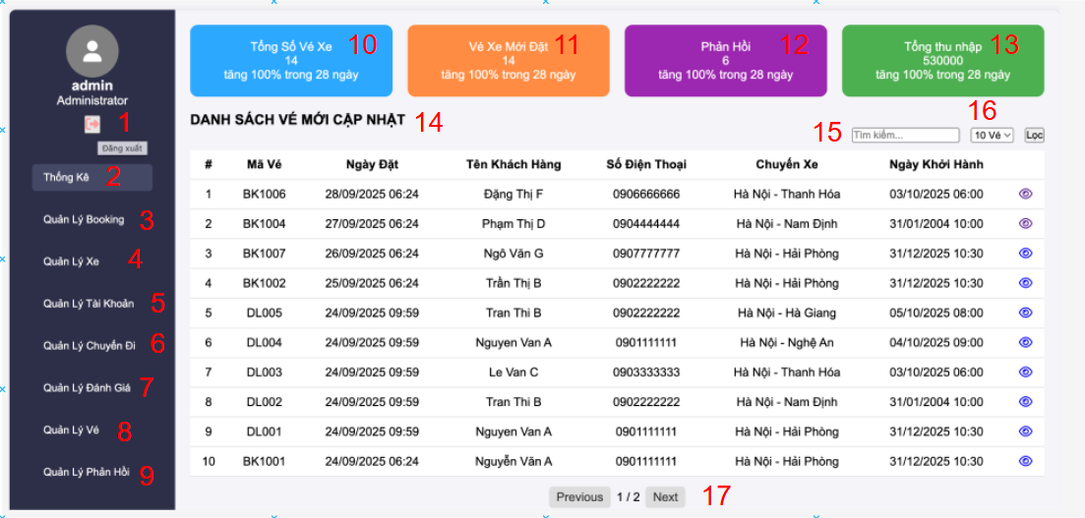

**2.15.2. Đặc tả chi tiết**

|  |  |  |  |  |  |
| --- | --- | --- | --- | --- | --- |
| **Màn hình** | Thống kê | | | | |
| **Mô tả** | Hệ thống cho phép người quản lý nhà xe theo dõi số lượng vé, vé mới đặt, phản hồi Người dùng và tổng thu nhập. Ngoài ra hiển thị danh sách vé mới cập nhật và danh sách tổng các vé. | | | | |
| **Truy cập** | Người quản lý nhà xe đăng nhập và chọn mục "Thống kê" trên menu. | | | | |
| **Đối tượng** | Người quản lý nhà xe | | | | |
| **Nội dung** | | | | | |
| **Mục** | **Kiểu** | **Dữ liệu** | | **Mô tả** | |
| 1 | Icon | Logout | | Cho phép người quản lý nhà xe thoát khỏi hệ thống | |
| 2 | Menu | Text | | Chọn chức năng Thống kê | |
| 3 | Menu | Text | | Chọn chức năng Quản lý Booking | |
| 4 | Menu | Text | | Chọn chức năng Quản lý Xe | |
| 5 | Menu | Text | | Chọn chức năng Quản lý Tài khoản | |
| 6 | Menu | Text | | Chọn chức năng Quản lý Chuyến đi | |
| 7 | Menu | Text | | Chọn chức năng Quản lý Đánh giá | |
| 8 | Menu | Text | | Chọn chức năng Quản lý Vé | |
| 9 | Menu | Text | | Chọn chức năng Quản lý Phản hồi | |
| 10 | Widget | Number | | Tổng số vé xe | |
| 11 | Widget | Number | | Vé xe mới đặt | |
| 12 | Widget | Number | | Phản hồi | |
| 13 | Widget | Number | | Tổng thu nhập | |
| 14 | Table | Mã vé, ngày đặt, tên KH, SĐT, chuyến xe, ngày khởi hành | | Danh sách vé mới cập nhật | |
| 15 | Textbox | Text | | Nhập thông tin cần tìm | |
| 16 | Dropdown | - | | Lọc kết theo tiêu chí yêu cầu | |
| 17 | Pagination | - | | Chuyến đến trang tiếp theo để xem dữ liệu | |
| **Hoạt động** | | | | | |
| **Tên** | **Mô tả** | | **Thành công** | | **Thất bại** |
| Đăng xuất | Thoát khỏi hệ thống khi bấm icon logout | | Quay về giao diện đăng nhập | | Không thoát được hệ thống |
| Xem tổng số vé | Hiển thị tổng số vé xe trong hệ thống | | Hiển thị đúng số lượng vé | | Không hiển thị hoặc sai số liệu |
| Xem vé mới đặt | Hiển thị số lượng vé mới đặt gần đây | | Hiển thị đúng số lượng vé mới đặt | | Không hiển thị hoặc hiển thị sai |
| Xem phản hồi | Hiển thị số lượng phản hồi từ Người dùng | | Hiển thị đúng số phản hồi | | Không hiển thị hoặc sai dữ liệu |
| Xem tổng thu nhập | Hiển thị tổng doanh thu | | Hiển thị đúng tổng doanh thu | | Không hiển thị hoặc sai số liệu |
| Xem danh sách vé mới cập nhật | Bảng vé cập nhật gần nhất | | Hiển thị danh sách vé mới nhất | | Không hiển thị danh sách |
| Xem danh sách tổng các vé | Hiển thị toàn bộ vé đã đặt | | Hiển thị danh sách tất cả vé | | Không hiển thị danh sách |

**2.16. Giao diện quản lý Booking**

### **2.16.1. Bảng mẫu**

Hình 2.16.1. Giao diện trang quản lý booking

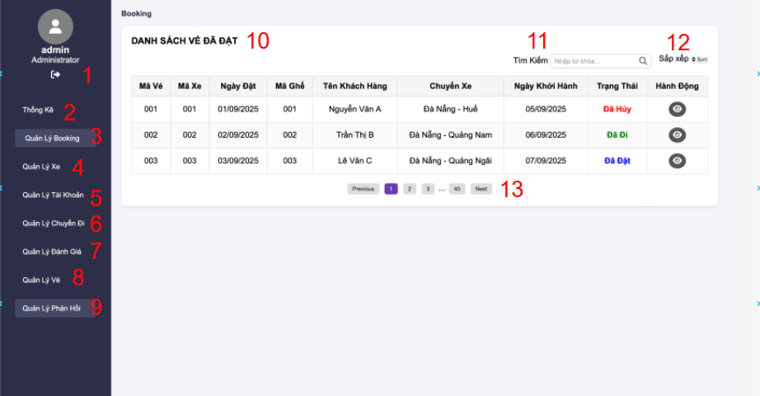

Hình 2.16.2. Giao diện trang chi tiết booking

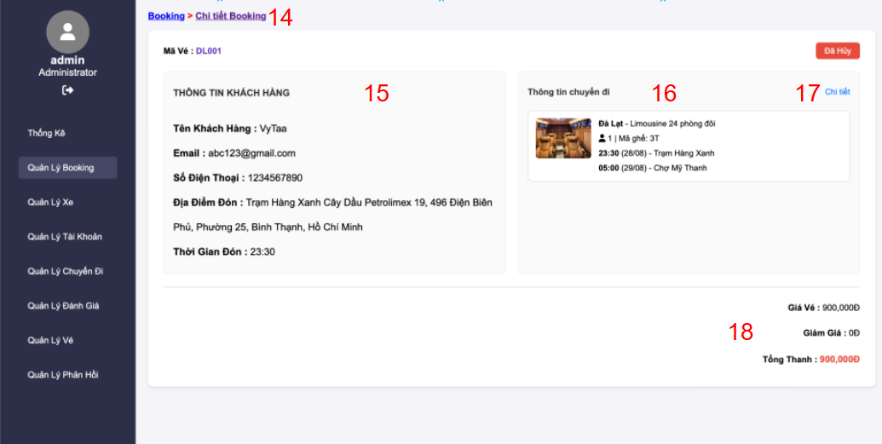

Hình 2.16.3. Giao diện trang chi tiết booking

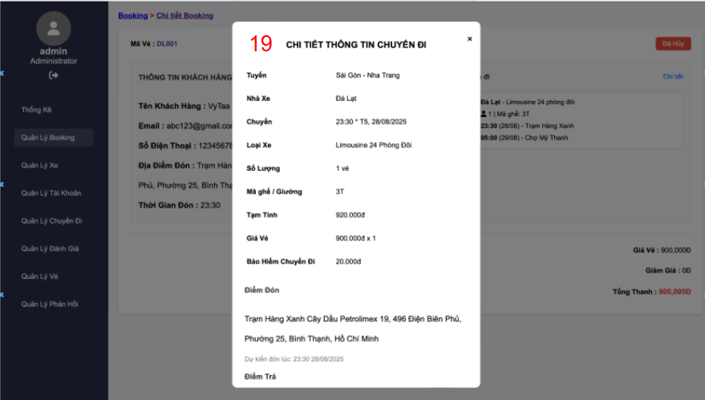

### **2.16.2. Đặc tả chi tiết**

|  |  |  |  |  |  |
| --- | --- | --- | --- | --- | --- |
| **Màn hình** | Quản lý Booking | | | | |
| **Mô tả** | Cho phép người quản lý nhà xe xem, quản lý danh sách vé đã đặt và xem chi tiết từng vé | | | | |
| **Truy cập** | Người quản lý nhà xe → Đăng nhập → Ở menu chọn “Quản lý Booking” | | | | |
| **Đối tượng** | Người quản lý nhà xe | | | | |
| **Nội dung** | | | | | |
| **Mục** | **Kiểu** | **Dữ liệu** | | **Mô tả** | |
| 1 | Icon | Logout | | Cho phép người quản lý nhà xe thoát khỏi hệ thống | |
| 2 | Menu | Text | | Chọn chức năng Thống kê | |
| 3 | Menu | Text | | Chọn chức năng Quản lý Booking | |
| 4 | Menu | Text | | Chọn chức năng Quản lý Xe | |
| 5 | Menu | Text | | Chọn chức năng Quản lý Tài khoản | |
| 6 | Menu | Text | | Chọn chức năng Quản lý Chuyến đi | |
| 7 | Menu | Text | | Chọn chức năng Quản lý Đánh giá | |
| 8 | Menu | Text | | Chọn chức năng Quản lý Vé | |
| 9 | Menu | Text | | Chọn chức năng Quản lý Phản hồi | |
| 10 | Table | Mã vé, mã xe, ngày đặt, mã ghế, tên KH, chuyến xe, ngày khởi hành, trạng thái, hành động | | Danh sách vé đã đặt | |
| 11 | Textbox | Text | | Cho phép tìm kiếm vé theo khách hàng, mã vé, chuyến xe… | |
| 12 | Dropdown | Cột (Mã vé, Ngày đặt, Trạng thái…) | | Cho phép sắp xếp danh sách vé | |
| 13 | Pagination | Previous, 1, 2, 3… Next | | Điều hướng qua nhiều trang dữ liệu | |
| 14 | Breadcrumb | Booking > Chi tiết Booking | | Cho phép quay lại trang trước | |
| 15 | Panel | Tên, Email, Số điện thoại, Địa điểm đón, Thời gian đón | | Hiển thị thông tin người đặt vé | |
| 16 | Panel | Tuyến, ghế, giờ đón, điểm đón, ảnh xe | | Hiển thị chi tiết chuyến đi | |
| 17 | Link lable | Link “chi tiết” | | Mở popup hiển thị chi tiết chuyến đi | |
| 18 | Panel | Giá vé, Giảm giá, Tổng thanh toán | | Hiển thị chi phí chuyến đi | |
| 19 | Popup | Tuyến, Nhà xe, Chuyến, Loại xe, Số lượng, Mã ghế, Giá vé, Bảo hiểm, Điểm đón, Điểm trả | | Hiển thị chi tiết thông tin chuyến đi khi người dùng bấm “Chi tiết” | |
| **Hoạt động** | | | | | |
| **Tên** | **Mô tả** | | **Thành công** | | **Thất bại** |
| Xem danh sách vé | Hiển thị danh sách các vé đã đặt | | Bảng hiển thị đúng thông tin vé | | Không load được danh sách vé |
| Xem chi tiết vé | Khi người quản lý nhà xe bấm vào một vé → mở chi tiết Booking | | Hiển thị đúng thông tin Người dùng và chuyến đi | | Không hiển thị chi tiết vé |
| Xem thông tin thanh toán | Hiển thị giá vé, giảm giá, tổng tiền | | Số tiền hiển thị đúng, tính toán chính xác | | Sai số tiền hoặc không hiển thị |
| Hiển thị chi tiết chuyến đi | Popup hiển thị tuyến, nhà xe, giờ đi, loại xe, số ghế, giá vé, điểm đón/trả | | Hiển thị đầy đủ, chính xác thông tin chuyến đi | | Sai thông tin hoặc dữ liệu rỗng |

**2.17. Giao diện quản lý xe**

### **2.17.1. Bảng mẫu**

Hình 2.17.1 Giao diện trang Quản lý xe

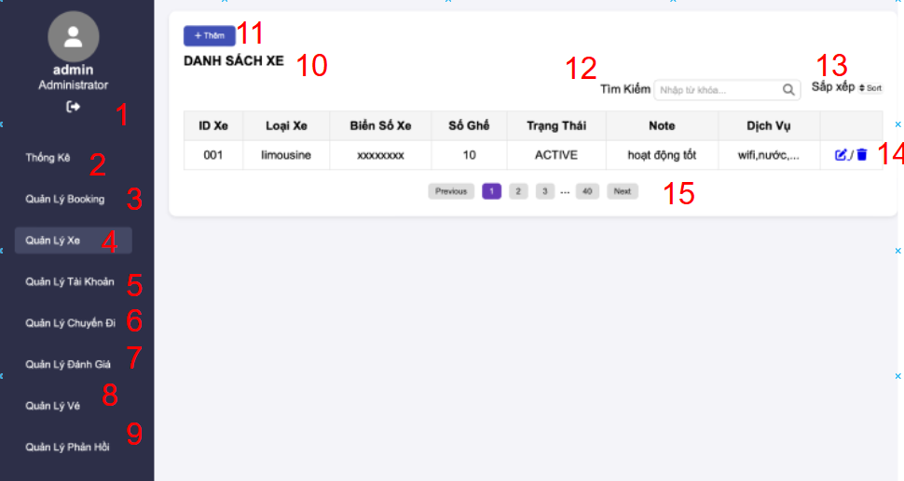

Hình 2.17.2 Giao diện trang Popup thêm xe

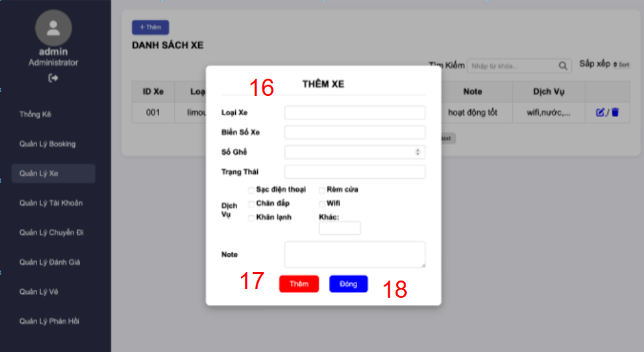

Hình 2.17.3 Giao diện trang Popup xem/ sửa thông tin xe

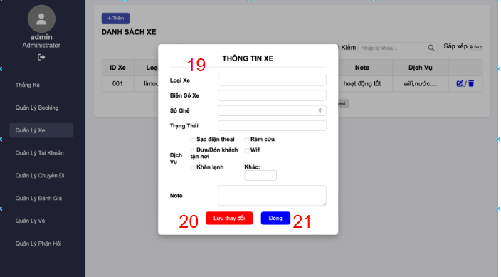

Hình 2.17.3 Giao diện trang Popup xóa xe

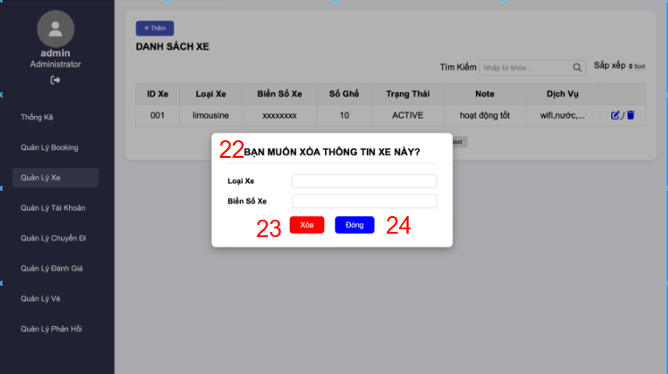

### **2.17.2. Đặc tả chi tiết**

|  |  |  |  |  |
| --- | --- | --- | --- | --- |
| **Màn hình** | | Quản lý Xe | | |
| **Mô tả** | | Cho phép người quản lý nhà xe thêm, chỉnh sửa, xóa và quản lý danh sách các xe phục vụ cho đặt vé. | | |
| **Truy cập** | | Người quản lý nhà xe → Đăng nhập → Ở menu chọn “Quản lý Xe” | | |
| **Đối tượng** | | Người quản lý nhà xe | | |
| **Nội dung** | | | | |
| **Mục** | **Kiểu** | | **Dữ liệu** | **Mô tả** |
| 1 | Icon | | Logout | Cho phép người quản lý nhà xe thoát khỏi hệ thống |
| 2 | Menu | | Text | Chọn chức năng Thống kê |
| 3 | Menu | | Text | Chọn chức năng Quản lý Booking |
| 4 | Menu | | Text | Chọn chức năng Quản lý Xe |
| 5 | Menu | | Text | Chọn chức năng Quản lý Tài khoản |
| 6 | Menu | | Text | Chọn chức năng Quản lý Chuyến đi |
| 7 | Menu | | Text | Chọn chức năng Quản lý Đánh giá |
| 8 | Menu | | Text | Chọn chức năng Quản lý Vé |
| 9 | Menu | | Text | Chọn chức năng Quản lý Phản hồi |
| 10 | Table | | ID xe, loại xe, biển số xe, số ghế, trạng thái, note, dịch vụ | Danh sách xe |
| 11 | Button | | “+ Thêm” | Cho phép thêm xe mới |
| 12 | Textbox | | “Tìm kiếm” | Nhập từ khóa tìm kiếm xe |
| 13 | Dropdown | | “Sắp xếp” | Cho phép sắp xếp danh sách xe |
| 14 | Action Link | | “Sửa” (biểu tượng bút) và “Xóa” (biểu tượng thùng rác) | Chỉnh sửa thông tin xe và Xóa thông tin xe |
| 15 | Pagination | | “Previous, 1, 2, 3, …, Next” | Chuyển trang dữ liệu xe |
| 16 | Popup | | ID xe, loại xe, biển số xe, số ghế, trạng thái, note, dịch vụ | Nhập thông tin xe |
| 17 | Button | | “Thêm” | Lưu xe mới vào danh sách |
| 18 | Button | | “Đóng” | Đóng form thêm xe |
| 19 | Popup | | ID xe, loại xe, biển số xe, số ghế, trạng thái, note, dịch vụ | Nhập thông tin chỉnh sửa xe |
| 20 | Button | | “Lưu thay đổi” | Lưu thông tin xe sau khi chỉnh sửa |
| 21 | Button | | “Đóng” | Đóng form chỉnh sửa xe |
| 22 | Popup | | Loại xe, Biển số xe | Nhập thông tin xe muốn xóa |
| 23 | Button | | “Xóa” | Xác nhận xóa xe |
| 24 | Button | | “Đóng” | Hủy thao tác xóa xe |
| **Hoạt động** | | | | |
| **Tên** | **Mô tả** | | **Thành công** | **Thất bại** |
| Thêm xe | Nhấn nút Thêm để mở form nhập thông tin xe mới | | Xe mới được thêm vào danh sách | Không lưu được thông tin xe |
| Sửa xe | Nhấn nút Sửa để chỉnh sửa thông tin xe | | Thông tin xe được cập nhật thành công | Lỗi không sửa được hoặc dữ liệu không hợp lệ |
| Xóa xe | Nhấn nút Xóa để xóa xe) | | Xe bị xóa khỏi danh sách | Hệ thống báo lỗi hoặc không xóa được |
| Tìm kiếm xe | Nhập từ khóa vào ô tìm kiếm | | Hiển thị đúng xe theo từ khóa | Không tìm thấy hoặc hiển thị sai kết quả |
| Sắp xếp xe | Nhấn nút Sắp xếp | | Danh sách được sắp xếp theo tiêu chí | Không thay đổi hoặc sắp xếp sai |
| Xem danh sách xe | Bảng hiển thị thông tin xe, có phân trang | | Danh sách xe hiển thị đúng | Không load được danh sách |

## **2.18. Giao diện quản lý tài khoản**

### **2.18.1. Bảng mẫu**

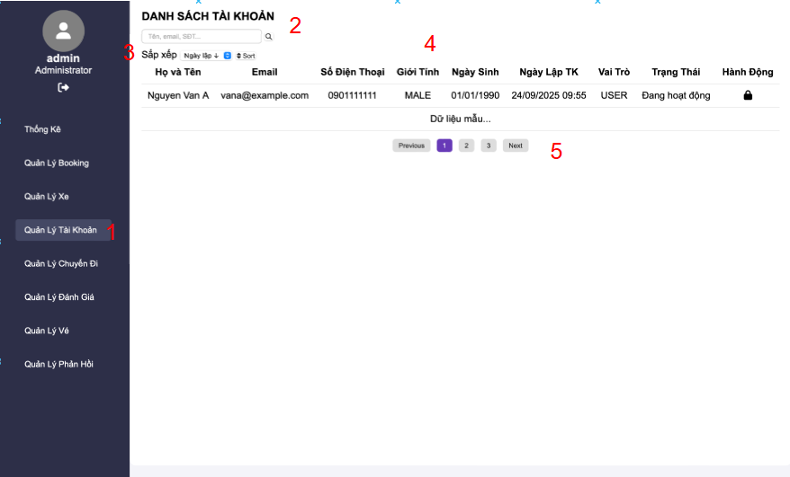Hình 2.18. Giao diện trang quản lý tài khoản

### **2.18.2. Đặc tả chi tiết**

|  |  |  |  |  |
| --- | --- | --- | --- | --- |
| **Màn hình** | Quản lý Tài khoản | | | |
| **Mô tả** | Màn hình cho phép người quản lý xem danh sách tài khoản người dùng trong hệ thống, kèm thông tin chi tiết như họ tên, email, số điện thoại, giới tính, ngày sinh và ngày lập tài khoản. | | | |
| **Truy cập** | Người quản lý nhà xe → Đăng nhập → Ở menu chọn “Quản lý tài khoản” | | | |
| **Đối tượng** | Người quản lý nhà xe | | | |
| **Nội dung** | | | | |
| **Mục** | **Kiểu** | | **Dữ liệu** | **Mô tả** |
| 1 | Menu | | - | Hiển thị "DANH SÁCH TÀI KHOẢN". |
| 2 | Widget | | Textbox | Cho phép nhập từ khóa để tìm tài khoản (theo họ tên, email, số điện thoại...). |
| 3 | Widget | | Button | Cho phép sắp xếp danh sách tài khoản theo tên, ngày sinh, ngày lập tài khoản. |
| 4 | Table | | Text & Number | Gồm các cột: Họ và Tên, Email, Số Điện Thoại, Giới Tính, Ngày Sinh, Ngày Lập Tài Khoản. |
| 5 | Widget | | Number | Cho phép chuyển trang (Previous, Next, chọn số trang). |
| **Hoạt động** | | | | |
| **Tên** | **Mô tả** | **Thành công** | | **Thất bại** |
| Xem danh sách tài khoản | Hiển thị danh sách tất cả tài khoản người dùng. | | Danh sách hiển thị đầy đủ dữ liệu. | Không hiển thị hoặc lỗi dữ liệu. |
| Tìm kiếm | Nhập từ khóa trong ô tìm kiếm để lọc tài khoản. | | Hiển thị đúng tài khoản theo từ khóa. | Không trả về kết quả hoặc sai dữ liệu. |
| Sắp xếp | Nhấn **Sort** để sắp xếp danh sách. | | Danh sách được sắp xếp đúng theo tiêu chí (VD: A-Z, ngày gần nhất…). | Danh sách không thay đổi khi sắp xếp. |
| Phân trang | Chuyển trang bằng Previous, Next hoặc số trang. | | Hiển thị đúng dữ liệu của trang được chọn. | Không thay đổi khi nhấn hoặc lỗi hiển thị. |

* 1. **Giao diện quản lý chuyến đi**

### **2.19.1. Bảng mẫu**

Hình 2.19.1. Giao diện trang quản lý chuyến đi

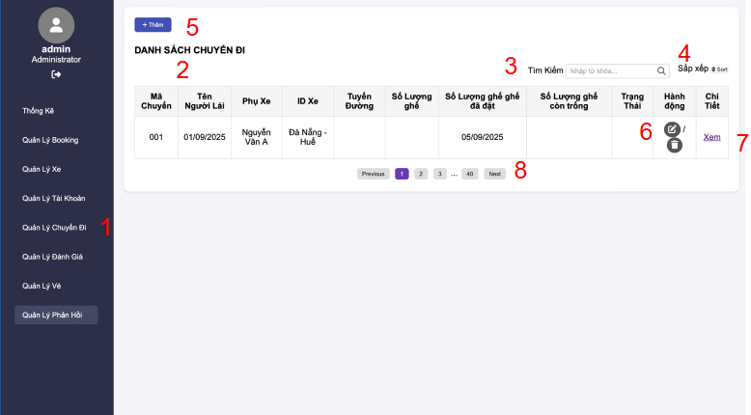

Hình 2.19.2. Giao diện trang chi tiết chuyến đi

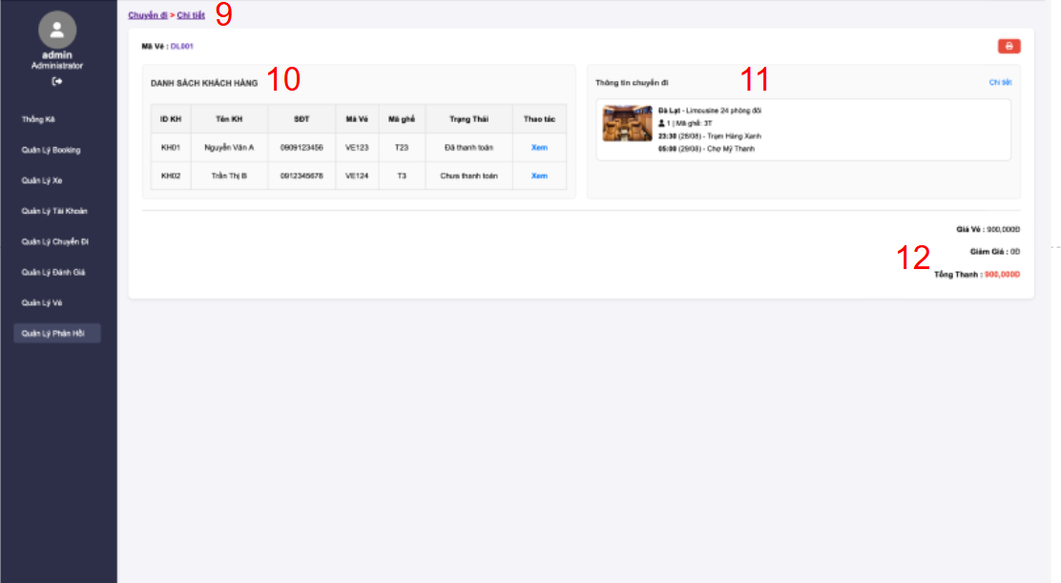

### **2.19.2. Đặc tả chi tiết**

|  |  |  |  |
| --- | --- | --- | --- |
| **Màn hình** | Quản lý Chuyến đi | | |
| **Mô tả** | Cho phép người quản lý nhà xe xem danh sách chuyến đi, xem chi tiết chuyến đi, danh sách Người dùng trên chuyến, và thông tin doanh thu chuyến. | | |
| **Truy cập** | Người quản lý nhà xe → Đăng nhập → Ở menu chọn “Quản lý chuyến đi” | | |
| **Đối tượng** | Người quản lý nhà xe | | |
| **Nội dung** | | | |
| **Mục** | **Kiểu** | **Dữ liệu** | **Mô tả** |
| 1 | Menu | - | Hiển thị "DANH SÁCH TÀI KHOẢN". |
| 2 | Table | Mã chuyến, Tên người lái, Phụ xe, ID Xe, Tuyến đường, Ngày, Số lượng khách, Trạng thái, Chi tiết | Hiển thị danh sách chuyến đi |
| 3 | Textbox | Ô nhập từ khóa | Tìm kiếm thông tin mã chuyến, tên người lái… |
| 4 | Dropdown | nút sắp xếp | sắp xếp theo tiêu chí cần tìm |
| 5 | Button | “+ Thêm” | Nút cho phép thêm chuyến đi mới |
| 6 | Action Button | Nút sửa (edit) và Nút xóa (delete) | Cho phép chỉnh sửa, xóa thông tin chuyến đi |
| 7 | Link | “Xem” | Điều hướng đến màn hình chi tiết chuyến đi |
| 8 | Pagination | Previous, Next, số trang | Điều hướng trang danh sách chuyến đi |
| 9 | Breadcrumb | “Chuyến đi > Chi tiết” | Đường dẫn điều hướng, hiển thị vị trí hiện tại |
| 10 | Table | Danh sách khách hàng: ID KH, Tên KH, SĐT, Mã vé, Trạng thái | Hiển thị thông tin khách hàng trong chuyến đi |
| 11 | Panel | Thông tin chuyến đi: Hình xe, tuyến đường, ngày giờ, chi tiết | Hiển thị thông tin chuyến đi và phương tiện |
| 12 | Panel | Tổng số vé đã bán, Tổng tiền | Hiển thị số vé đã bán và doanh thu |
| **Hoạt động** | | | |
| **Tên** | **Mô tả** | **Thành công** | **Thất bại** |
| Xem danh sách chuyến đi | Hiển thị toàn bộ thông tin danh sách chuyến đi | Bảng hiển thị chính xác thông tin | Không load được danh sách |
| Tìm kiếm & Sắp xếp | Cho phép nhập từ khóa hoặc chọn sắp xếp | Danh sách hiển thị đúng theo bộ lọc | Không hiển thị hoặc sai dữ liệu |
| Thêm chuyến đi | Click nút **+ Thêm** để tạo chuyến đi mới | Chuyến đi được thêm thành công | Không thêm được chuyến đi |
| Sửa chuyến đi | Click icon **Edit** để chỉnh sửa thông tin | Thông tin được cập nhật chính xác | Không lưu được chỉnh sửa |
| Xóa chuyến đi | Click icon **Delete** để xóa | Chuyến đi bị xóa khỏi danh sách | Không xóa được |
| Xem chi tiết chuyến đi | Quản lý bấm vào “Xem” → mở màn hình chi tiết | Hiển thị đúng thông tin chuyến đi, danh sách người dùng, doanh thu | Không hiển thị chi tiết |
| Xem danh sách khách hàng | Hiển thị bảng khách hàng kèm trạng thái vé | Danh sách chính xác | Không hiển thị hoặc sai dữ liệu |
| Xem thông tin chuyến | Hiển thị panel với hình xe, tuyến đường, giờ giấc | Thông tin chính xác | Thiếu hoặc sai dữ liệu |
| Xem thống kê vé & doanh thu | Hiển thị tổng số vé đã bán và tổng tiền | Số liệu chính xác | Không hiển thị hoặc sai số liệu |
| In thông tin chuyến đi | Quản lý click nút in để xuất file | File được in đúng thông tin | Không in được hoặc sai dữ liệu |

* 1. **Giao diện quản lý đánh giá**

### **2.20.1 Bảng mẫu**

Hình 2.20.1 Giao diện trang quản lý đánh giá

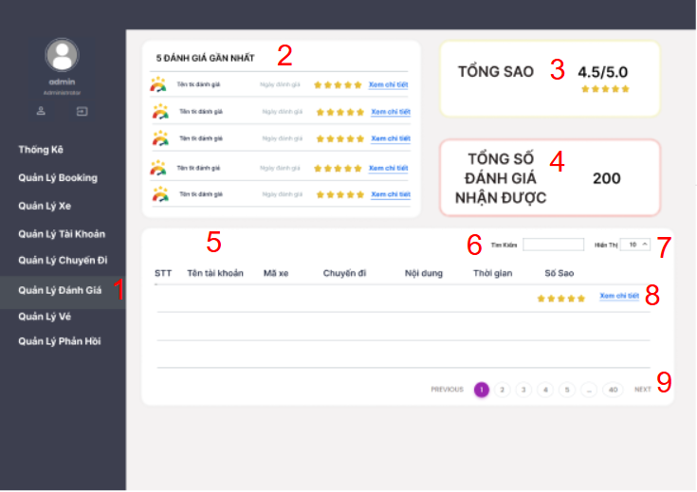

Hình 2.20.2 Giao diện popup chi tiết đánh giá

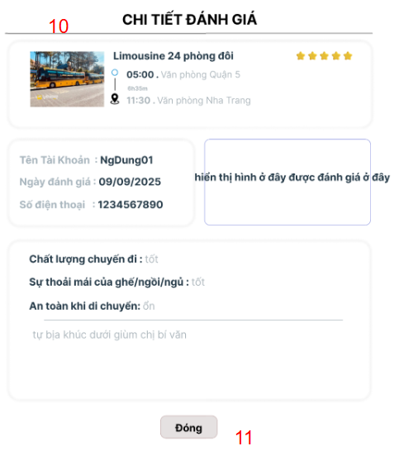

### **2.20.2 Đặc tả chi tiết**

|  |  |  |  |  |  |
| --- | --- | --- | --- | --- | --- |
| **Màn hình** | Quản lý Đánh giá | | | | |
| **Mô tả** | Màn hình cho phép quản lý nhà xe xem danh sách đánh giá của khách hàng, tìm kiếm, sắp xếp, theo dõi tổng số sao, tổng số đánh giá nhận được, xem chi tiết nội dung đánh giá (bao gồm thông tin chuyến đi, khách hàng, hình ảnh, nhận xét). | | | | |
| **Truy cập** | Người quản lý nhà xe → Đăng nhập → Ở menu chọn “Quản lý Đánh giá ” | | | | |
| **Đối tượng** | Người quản lý nhà xe | | | | |
| **Nội dung** | | | | | |
| **Mục** | **Kiểu** | | **Dữ liệu** | | **Mô tả** |
| 1 | Menu | | **-** | | Hiển thị "QUẢN LÝ ĐÁNH GIÁ". |
| 2 | Panel | | Avatar, tên tài khoản, ngày đánh giá, số sao, xem chi tiết | | Hiển thị các đánh giá gần đây nhất |
| 3 | Panel | | Numbet | | Hiển thị điểm trung bình số sao |
| 4 | Panel | | Number | | Hiển thị tổng số đánh giá mà hệ thống ghi nhận. |
| 5 | Table | | Text & Number | | Gồm các cột: STT, Tên tài khoản, Mã xe, Chuyến đi, Nội dung, Thời gian, Số sao, Thao tác. |
| 6 | Textbox | | Text | | Cho phép tìm kiếm danh sách theo số sao, ngày, tên tài khoản. |
| 7 | Dropdown | | Sắp xếp | | Cho phép sắp xếp danh sách theo số sao, ngày, tên tài khoản. |
| 8 | Widget | | Link | | Mở popup hiển thị nội dung đánh giá cụ thể. |
| 9 | Pagination | | Previous, Next, số trang | | Điều hướng trang chi tiết đánh giá |
| 10 | Popup | | Text & Image | | Gồm loại xe, giờ xuất phát, nơi đi – nơi đến, thời gian hành trình, kèm hình ảnh xe. |
| 11 | Widget | | Button | | Cho phép đóng popup chi tiết. |
| **Hoạt động** | | | | | |
| **Tên** | **Mô tả** | **Thành công** | | **Thất bại** | |
| Xem danh sách đánh giá | Hiển thị danh sách đánh giá khách hàng trong bảng. | | Danh sách hiển thị đầy đủ dữ liệu. | | Danh sách không hiển thị hoặc lỗi dữ liệu. |
| Xem đánh giá gần nhất | Hiển thị đánh giá mới nhất ở phần đầu màn hình. | | Hiển thị đúng 5 bản ghi theo ngày mới nhất. | | Không hiển thị hoặc sai dữ liệu. |
| Tìm kiếm | Nhập từ khóa để tìm đánh giá. | | Hiển thị đúng đánh giá theo từ khóa. | | Không trả về kết quả hoặc sai dữ liệu. |
| Sắp xếp | Nhấn nút Sort để sắp xếp danh sách. | | Danh sách hiển thị đúng thứ tự (VD: từ cao → thấp). | | Danh sách không thay đổi khi sắp xếp. |
| Xem chi tiết đánh giá | Nhấn Xem chi tiết để mở popup. | | Hiển thị đầy đủ thông tin chi tiết (chuyến đi, khách hàng, ảnh, nội dung). | | Không mở được popup hoặc dữ liệu sai. |
| Đóng popup chi tiết | Nhấn nút Đóng trong popup. | | Popup đóng, quay lại màn hình danh sách. | | Không đóng được popup. |
| Phân trang | Chuyển trang bằng Previous, Next hoặc số trang. | | Hiển thị đúng dữ liệu trang tương ứng. | | Không thay đổi khi nhấn hoặc lỗi hiển thị. |

**2.21 Giao diện quản lý vé**

### **2.21.1 Bảng mẫu**

Hình 2.21. Giao diện trang quản lý vé

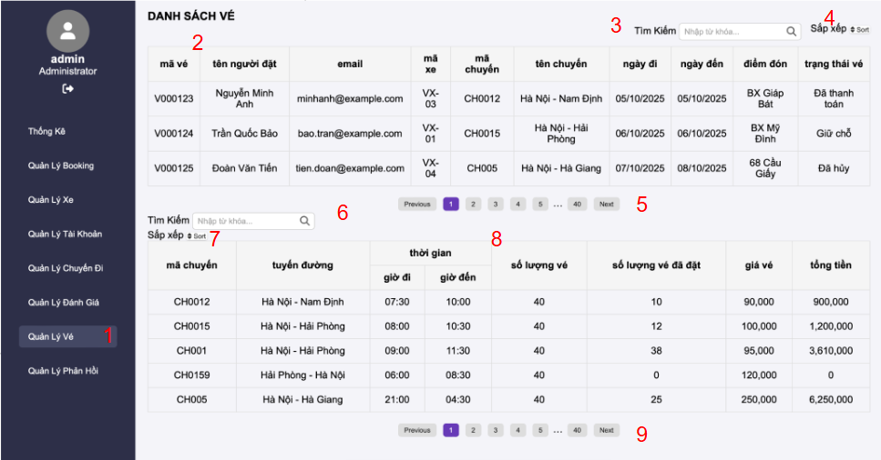

### **2.21.2. Đặc tả chi tiết**

|  |  |  |  |
| --- | --- | --- | --- |
| **Màn hình** | Quản lý Vé | | |
| **Mô tả** | Màn hình cho phép người quản lý xem danh sách vé theo từng chuyến, bao gồm thông tin: mã vé,tên người đặt,email,mã vé,mã chuyến,tên chuyến,ngày đi ,ngày đến,điểm đón, trạng thái vé, tuyến đường, thời gian, số lượng vé, số lượng vé đã đặt, giá vé, tổng tiền. Ngoài ra có chức năng tìm kiếm, sắp xếp, phân trang. | | |
| **Truy cập** | Người quản lý nhà xe → Đăng nhập → Ở menu chọn “Quản lý Vé” | | |
| **Đối tượng** | Người quản lý nhà xe | | |
| **Nội dung** | | | |
| **Mục** | **Kiểu** | **Dữ liệu** | **Mô tả** |
| 1 | Menu | - | Hiển thị “Quản lý vé” |
| 2 | Table | Text & Number | Gồm các cột: mã vé, tên người đặt, email, mã xe, mã chuyến, ngày đi, ngày đến, điểm đón, trạng thái vé |
| 3 | Widget | Text | Cho phép nhập từ khóa tìm kiếm (mã vé, tên người đặt,..). |
| 4 | Widget | Dropdown | Cho phép sắp xếp dữ liệu trong bảng (mã vé, tên người đặt,...). |
| 5 | Widget | Number | Cho phép người dùng chuyển trang (Previous, Next, chọn số trang). |
| 6 | Widget | Text | Cho phép nhập từ khóa tìm kiếm (mã chuyến, tuyến đường,..). |
| 7 | Widget | Dropdown | Cho phép sắp xếp dữ liệu trong bảng (theo mã chuyến, tuyến đường, giá vé...). |
| 8 | Table | Text & Number | Gồm các cột: Mã chuyến, Tuyến đường, Giờ đi, Giờ đến, Số lượng vé, Số lượng vé đã đặt, Giá vé, Tổng tiền. |
| 9 | Widget | Number | Cho phép người dùng chuyển trang (Previous, Next, chọn số trang). |
| **Hoạt động** | | | | |
| **Tên** | **Mô tả** | **Thành công** | **Thất bại** | |
| Xem danh sách vé | Hiển thị danh sách vé theo phân trang. | Danh sách hiển thị đầy đủ dữ liệu. | Danh sách không hiển thị hoặc sai dữ liệu. |
| Tìm kiếm | Nhập từ khóa để tìm vé theo mã chuyến, tuyến đường. | Hiển thị đúng kết quả tìm kiếm. | Không tìm thấy hoặc kết quả sai. |
| Sắp xếp | Nhấn nút **Sort** để sắp xếp dữ liệu trong bảng. | Danh sách hiển thị theo đúng thứ tự sắp xếp. | Không thay đổi thứ tự dữ liệu. |
| Phân trang | Chuyển sang trang tiếp theo hoặc quay lại trang trước. | Hiển thị danh sách vé theo đúng trang. | Không thay đổi trang khi bấm nút. |

* 1. **Giao diện quản lý phản hồi**
     1. **Bảng mẫu**

Hình 2.22.1 Giao diện trang Quản lý phản hồi

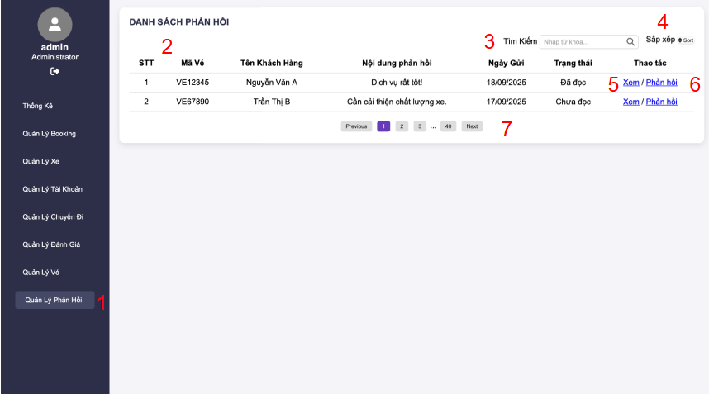

Hình 2.22.2 Giao diện popup chi tiết phản hồi

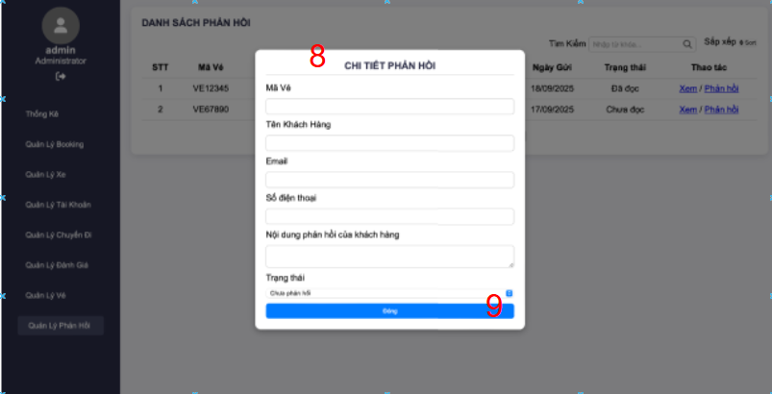

Hình 2.22.3 Giao diện popup phản hồi người dùng

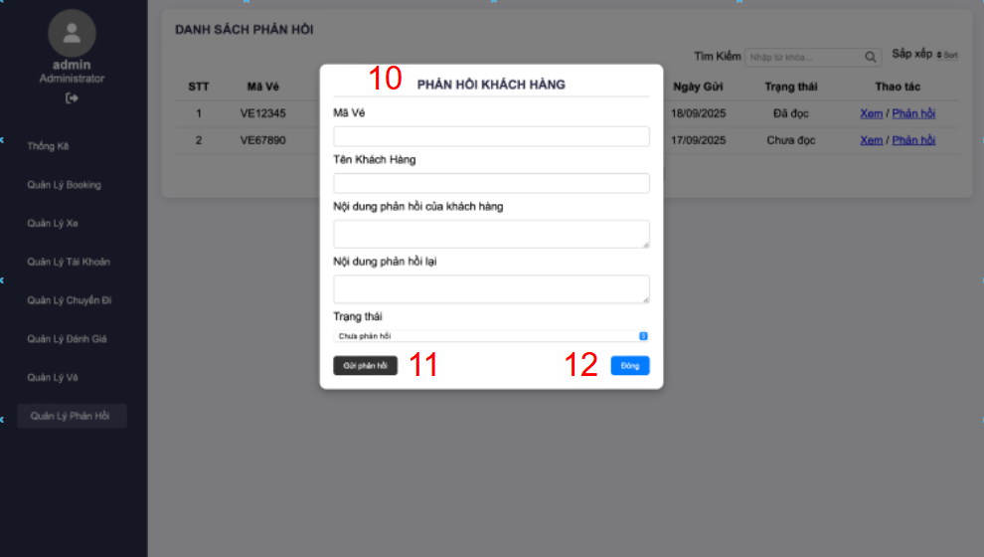

* + 1. **Đặc tả chi tiết**

|  |  |  |  |
| --- | --- | --- | --- |
| **Màn hình** | Quản lý Phản hồi | | |
| **Mô tả** | Cho phép quản lý nhà xe xem danh sách phản hồi của Người dùng, chi tiết từng phản hồi, và gửi phản hồi lại cho Người dùng thông qua popup. | | |
| **Truy cập** | Người quản lý nhà xe → Đăng nhập → Ở menu chọn “Quản lý Phản hồi | | |
| **Đối tượng** | Người quản lý nhà xe | | |
| **Nội dung** | | | |
| **Mục** | **Kiểu** | **Dữ liệu** | **Mô tả** |
| 1 | Menu | - | Hiển thị “Quản lý phản hồi” |
| 2 | Table | Text & Number | Các cột gồm: STT, Mã vé, Tên khách hàng, Nội dung phản hồi, Ngày gửi, Trạng thái, Thao tác. |
| 3 | Widget | Text | Cho phép nhập từ khóa để tìm kiếm phản hồi (theo mã vé, tên khách hàng…). |
| 4 | Widget | Button | Cho phép sắp xếp dữ liệu trong bảng (theo ngày gửi, trạng thái…). |
| 5 | Widget | Link/Button | Chứa các nút "Xem" và để mở popup chi tiết |
| 6 | Widget | Link/Button | "Phản hồi" để popup phản hồi. |
| 7 | Widget | Number | Cho phép chuyển trang (Previous, Next, chọn số trang). |
| 8 | Popup | Text & Number | Hiển thị thông tin chi tiết phản hồi gồm: Mã vé, Tên khách hàng, Email, SĐT, Nội dung phản hồi, Trạng thái. |
| 9 | Widget | Button | trong popup xem chi tiết để thoát popup. |
| 10 | Popup | Text & Number | Hiển thị thông tin khách hàng + phản hồi của khách hàng + ô nhập nội dung phản hồi lại + chọn trạng thái. |
| 11 | Widget | Button | Cho phép gửi nội dung phản hồi lại cho khách hàng. |
| 12 | Widget | Button | trong popup phản hồi để thoát popup. |
| **Hoạt động** | | | |
| **Tên** | **Mô tả** | **Thành công** | **Thất bại** |
| Xem danh sách phản hồi | Hiển thị danh sách phản hồi khách hàng. | Danh sách hiển thị đầy đủ dữ liệu. | Danh sách không hiển thị hoặc lỗi dữ liệu. |
| Tìm kiếm | Nhập từ khóa để tìm phản hồi. | Hiển thị đúng phản hồi cần tìm. | Không trả về kết quả hoặc sai dữ liệu. |
| Sắp xếp | Nhấn nút Sort để sắp xếp phản hồi. | Danh sách hiển thị theo đúng thứ tự đã chọn. | Không thay đổi dữ liệu khi sắp xếp. |
| Xem chi tiết phản hồi | Nhấn Xem để mở popup chi tiết. | Hiển thị đầy đủ thông tin chi tiết phản hồi. | Không mở được popup hoặc dữ liệu hiển thị sai. |
| Gửi phản hồi | Nhập nội dung phản hồi lại và nhấn Gửi phản hồi. | Phản hồi được lưu và gửi thành công. | Không gửi được phản hồi hoặc báo lỗi. |
| Phân trang | Chuyển sang trang tiếp theo hoặc quay lại trang trước. | Hiển thị đúng danh sách phản hồi của trang tương ứng. | Không thay đổi khi nhấn nút hoặc lỗi hiển thị. |